Приложение
к постановлению
Администрации района
от ____________ № ___

Схема теплоснабжения котельных № 1, № 6, № 7, № 9, № 10 муниципального образования Поспелихинский Центральный сельсовет
Поспелихинского района Алтайского края
на период до 2035 года

2024 год
ОГЛАВЛЕНИЕ

Введение | 4
I. ОБЩАЯ ЧАСТЬ | 5
Глава 1. Краткая характеристика территории | 5
Глава 2. Характеристика системы теплоснабжения | 5
II ОБОСНОВЫВАЮЩИЕ МАТЕРИАЛЫ К СХЕМЕ ТЕПЛОСНАБЖЕНИЯ | 6
Глава 1. Существующее положение в сфере производства, передачи и потребления тепловой энергии для целей теплоснабжения | 6
Часть 1. Функциональная структура теплоснабжения | 6
Часть 2. Источники тепловой энергии | 6
Часть 3. Тепловые сети | 12
Часть 4. Зоны действия источников тепловой энергии | 28
Часть 5. Тепловые нагрузки потребителей тепловой энергии, групп потребителей тепловой энергии в зонах действия источников тепловой энергии | 36
Часть 6. Балансы тепловой мощности и тепловой нагрузки в зонах действия источников тепловой энергии | 37
Часть 7. Балансы теплоносителя | 38
Часть 8. Топливные балансы источников тепловой энергии и система обеспечением топливом | 38
Часть 9. Технико-экономические показатели теплоснабжающей организации | 39
Часть 10. Цены и тарифы в сфере теплоснабжения | 42
Часть 11. Описание существующих и технологических проблем в системах теплоснабжения поселения | 43
Глава 2. Перспективное потребление тепловой энергии на цели теплоснабжения | 45
Часть 1. Данные базового уровня потребления тепла на теплоснабжения | 45
Часть 2. Прогнозы приростов площади строительных фондов | 46
Часть 3. Прогнозы приростов потребления тепловой энергии (мощности) | 46
Глава 3. Предложения по строительству, реконструкции и техническому перевооружению источников тепловой энергии и тепловых сетей | 47
III СХЕМА ТЕПЛОСНАБЖЕНИЯ | 47
Раздел 1. Показатели перспективного спроса на тепловую энергию (мощность) и теплоноситель в установленных границах территории поселения | 47
Раздел 2. Перспективные балансы тепловой мощности источников тепловой мощности источников тепловой энергии и тепловой нагрузки потребителей | 47
Раздел 3. Предложение по строительству, реконструкции и техническому перевооружению источников тепловой энергии | 47
Раздел 4. Предложения по строительству и реконструкции тепловых сетей | 51
Раздел 5. Перспективные топливные балансы | 54
Раздел 6. Инвестиции в строительство, реконструкцию и техническое перевооружение | 54
Раздел 7. решение об определении единой теплоснабжающей организации | 54
Раздел 8. Решения о распределении тепловой нагрузки между источниками тепловой энергии | 54
Раздел 9. Решения по бесхозяйным сетям | 55
Приложения:
- График ограничений и отключений абонентов, обеспечивающий локализацию аварийных ситуаций и предотвращение их развития по ООО «Теплоснабжающая компания».
- Сценарии развития аварий в системе теплоснабжения.

ВВЕДЕНИЕ

Проектирование систем теплоснабжения населенных пунктов представляет собой комплексную проблему, от правильного решения которой во многом зависят масштабы необходимых капитальных вложений в эти системы. Прогноз спроса на тепловую энергию основан на прогнозировании развития поселения, в первую очередь его градостроительной деятельности, определенной генеральным планом на период до 2035года.
Схемы разрабатываются на основе анализа фактических тепловых нагрузок потребителей с учетом перспективного развития на 15 лет, структуры топливного баланса региона, оценки состояния существующих источников тепла и тепловых сетей и возможностей их дальнейшего использования, рассмотрения вопросов надежности, экономичности.
Основой для разработки и реализации схемы теплоснабжения муниципального образования Поспелихинский Центральный сельсовет до 2035 года является Федеральный закон от 27 июля 2010 года № 190-ФЗ "О теплоснабжении" (Статья 23. Организация развития систем теплоснабжения поселений, городских округов), регулирующий всю систему взаимоотношений в теплоснабжении и направленный на устойчивого и надежного снабжения тепловой энергии потребителей.
При разработке схем теплоснабжения руководствовались: Постановление Правительства РФ от 22 февраля 2012 г. № 154 "О требованиях к схемам теплоснабжения, порядку их разработки и утверждения".
Технической базой для разработки являются:
- исполнительная документация по источникам тепла, тепловым сетям (ТС);
- эксплуатационная документация (расчетные температурные графики, данные по присоединенным тепловым нагрузкам, их видам и т.д.);
- конструктивные данные по видам прокладки и применяемым теплоизоляционных конструкций, сроки эксплуатации тепловых сетей;
- документы по хозяйственной и финансовой деятельности (действующие нормы и нормативы, тарифы и их составляющие, лимиты потребления, договоры на поставку топливно-энергетических ресурсов (ТЭР) и на пользование тепловой энергией, водой, данные потребления ТЭР на собственные нужды, по потерям ТЭР и т.д.).
I. ОБЩАЯ ЧАСТЬ

Глава 1. Краткая характеристика территории

МО Поспелихинский Центральный сельсовет расположен в центральной части Поспелихинского района, Алтайского края и находится на расстоянии 212 км от г. Барнаула. Площадь МО Поспелихинского сельсовета составляет 2990,5 га.
МО Поспелихинский Центральный сельсовет граничит:
- на востоке - с МО Красноалтайским сельсоветом;
- на юго-западе – с МО Мамонтовским сельсоветом;
В состав территории МО Поспелихинский Центральный сельсовет входит населенный пункт — с. Поспелиха.
Таблица 1.1.1 Сведения о площади и численности постоянного населения МО Поспелихинский Центральный сельсовет (по состоянию на 01.01.2024 г.)
Перечень сельских населенных пунктов | Площадь , га | Количество  домовладений | Численность проживающего населения, чел
с. Поспелиха | 2991 | 3103 | 11342

Основную производственную базу МО Поспелихинский Центральный сельсовета составляют следующие предприятия:
-ФГКУ Комбинат «Аметист»,
-макаронная фабрика,
-комбинат хлебопродуктов,
-молочный комбинат,
-кабельный завод,
-пищекомбинат,
-ремонтные, дорожные, строительные предприятия.

Глава 2. Характеристика системы теплоснабжения.

В МО Поспелихинский Центральный сельсовет теплоснабжение жилищного фонда и объектов инфраструктуры осуществляется различными способами: индивидуальными и централизованными источниками тепла.
Централизованными источниками теплоснабжения являются 5 отопительных котельных.
Зоны не охваченные источниками централизованного теплоснабжения, имеют индивидуальное теплоснабжение.
II ОБОСНОВЫВАЮЩИЕ МАТЕРИАЛЫ К СХЕМЕ ТЕПЛОСНАБЖЕНИЯ

Глава 1. Существующее положение в сфере производства, передачи и потребления тепловой энергии для целей теплоснабжения.

Часть 1. Функциональная структура теплоснабжения

В настоящее время централизованное теплоснабжение потребителей МО Поспелихинский Центральный сельсовет осуществляется от 5 отопительных котельных:
1. Котельная № 1 «Центральная» с. Поспелиха, ул. Вокзальная, 14 (муниципальная);
2. Котельная № 6 «МИС» с. Поспелиха, ул. Социалистическая, 17 (муниципальная);
3. Котельная № 7 «Водстрой» с. Поспелиха, ул. Советская, 2 «П» (муниципальная);
4. Котельная № 9 «Кирзавод» с. Поспелиха, ул. Кирзаводская, 19 «Г» (муниципальная);
5. Котельная № 10 «СМУ» с. Поспелиха, ул. Леонова, 180 (муниципальная).
Таблица 2.1.1. Обобщенная характеристика системы теплоснабжения МО Поспелихинский Центральный сельсовет.
№ п/п | Котельные | Установленная мощность,  Гкал/час | Отпускаемая нагрузка  Гкал/час | Температурный график,  ⁰С | Длина тепловых сетей (двухтрубн.), км
1 | Котельная № 1 «Центральная» | 12,900 | 9,088 | 72/60 | 8,459
2 | Котельная № 6 «МИС» | 7,020 | 4,609 | 72/60 | 5,949
3 | Котельная № 7 «Водстрой» | 2,960 | 1,055 | 72/60 | 1,260
4 | Котельная № 9 «Кирзавод» | 2,520 | 0,808 | 72/60 | 0,891
5 | Котельная № 10 «СМУ» | 2,14 | 0,873 | 72/60 | 0,978
 | итого | 27,54 | 16,433 |  | 17,537

Зоны действия индивидуальных источников теплоснабжения.
В с. Поспелиха централизованное теплоснабжение осуществляется от 5 источников тепла, от которых отапливаются социально значимые объекты и жилые дома (4 школы, больница, административные здания, учреждения культуры, 2 детских сада). Индивидуальное теплоснабжение распространяется на частный сектор и представлено только индивидуальными источниками тепла, работающих на твердом топливе (уголь и дрова).

Часть 2. Источники тепловой энергии

Таблица 2.2.1 Описание котельных
Показатели | Значения
Котельная № 1 Центральная
а) структура основного оборудования | Вид основного топлива – уголь.  Котлоагрегаты:  Водогрейный котел КВМ-2,5 (2019 г.) - 6 шт.
б) параметры установленной тепловой мощности теплофикационного оборудования | Установленная тепловая мощность с учетом резерва  12,900 Гкал/час.
в) Ограничения тепловой мощности и параметры располагаемой тепловой мощности | Располагаемая тепловая мощность  12,900 Гкал/час.  подключенная тепловая нагрузка (по договорам на 2024 год) 9,088 Гкал/ч
г) объем потребления тепловой энергии и теплоносителя на собственные и хозяйственные нужды | Расход тепловой энергии на собственные нужды и при передачи теплоносителя (потери в тепловых сетях) 6752,574 Гкал/год.
д) дата последнего капитального ремонта | 2019 год
е) схема выдачи тепловой мощности, структура теплофикационных установок. | Источник комбинированной выработки тепловой и электрической энергии отсутствует.
ж) способ регулирования отпуска тепловой энергии от источника тепловой энергии с обоснованием выбора графика изменения температур теплоносителя | Способ регулирования отпуска тепловой энергии качественный по температурному графику 72/60 С; выбор температурного графика обусловлен наличием только отопительной нагрузкой и непосредственным присоединением абонентов к тепловым сетям.
з) среднегодовая нагрузка оборудования | Выработка тепловой энергии 19540,875 Гкал/год;  полезный отпуск тепловой энергии 12947,58  Гкал/год.
и) способы учета тепла, отпущенного в тепловые сети | Способ учета тепловой энергии - расчетный
к) статистика отказов и восстановлений оборудования источников тепловой энергии | Статистика отказов и восстановлений оборудования источников тепловой энергии отсутствует.
л) Предписания надзорных органов по запрещению дальнейшей эксплуатации источников тепловой энергии | Предписания надзорных органов по запрещению дальнейшей эксплуатации источников тепловой энергии отсутствуют.
Котельная № 6 «МИС»
а) структура основного оборудования | Вид основного топлива – уголь.  Котлоагрегаты:  Водогрейный котел КВр-2,5-95 ШП(2012г)-2 шт.;  Водогрейный котел КВм-3,15 КБ(2018г)–1 шт.
б) параметры установленной тепловой мощности теплофикационного оборудования | Установленная тепловая мощность с учетом резерва  7,020 Гкал/час.
в) Ограничения тепловой мощности и параметры располагаемой тепловой мощности | Располагаемая тепловая мощность  7,020 Гкал/час.  подключенная тепловая нагрузка (по договорам на 2024 год) 4,609 Гкал/ч
г) объем потребления тепловой энергии и теплоносителя на собственные и хозяйственные нужды | Расход тепловой энергии на собственные нужды и при передачи теплоносителя (потери в тепловых сетях) 3218,805 Гкал/год.
д) дата последнего капитального ремонта | 2018 год
е) схема выдачи тепловой мощности, структура теплофикационных установок. | Источник комбинированной выработки тепловой и электрической энергии отсутствует.
ж) способ регулирования отпуска тепловой энергии от источника тепловой энергии с обоснованием выбора графика изменения температур теплоносителя | Способ регулирования отпуска тепловой энергии качественный по температурному графику 72/60 С; выбор температурного графика обусловлен наличием только отопительной нагрузкой и непосредственным присоединением абонентов к тепловым сетям.
з) среднегодовая нагрузка оборудования | Выработка тепловой энергии 9110,367 Гкал/год;  полезный отпуск тепловой энергии  6076,826 Гкал/год.
и) способы учета тепла, отпущенного в тепловые сети | Способ учета тепловой энергии - расчетный
к) статистика отказов и восстановлений оборудования источников тепловой энергии | Статистика отказов и восстановлений оборудования источников тепловой энергии отсутствует.
л) Предписания надзорных органов по запрещению дальнейшей эксплуатации источников тепловой энергии | Предписания надзорных органов по запрещению дальнейшей эксплуатации источников тепловой энергии отсутствуют.
Котельная № 7 «Водстрой»
а) структура основного оборудования | Вид основного топлива – уголь.  Котлоагрегаты:  Водогрейный котел КВр-1,25 (2019г) – 2 шт.;  Водогрейный котел КВр-0,93 (2004 г)-1 шт.
б) параметры установленной тепловой мощности теплофикационного оборудования | Установленная тепловая мощность с учетом резерва  2,960 Гкал/час.
в) Ограничения тепловой мощности и параметры располагаемой тепловой мощности | Располагаемая тепловая мощность  2,960 Гкал/час.  подключенная тепловая нагрузка (по договорам на 2024 год) 1,055 Гкал/ч
г) объем потребления тепловой энергии и теплоносителя на собственные и хозяйственные нужды | Расход тепловой энергии на собственные нужды и при передачи теплоносителя (потери в тепловых сетях) 648,2328 Гкал/год.
д) дата последнего капитального ремонта | 2019 год
е) схема выдачи тепловой мощности, структура теплофикационных установок. | Источник комбинированной выработки тепловой и электрической энергии отсутствует.
ж) способ регулирования отпуска тепловой энергии от источника тепловой энергии с обоснованием выбора графика изменения температур теплоносителя | Способ регулирования отпуска тепловой энергии качественный по температурному графику 72/60 С; выбор температурного графика обусловлен наличием только отопительной нагрузкой и непосредственным присоединением абонентов к тепловым сетям.
з) среднегодовая нагрузка оборудования | Выработка тепловой энергии 1857,18 Гкал/год;  полезный отпуск тепловой энергии  1226,576 Гкал/год.
и) способы учета тепла, отпущенного в тепловые сети | Способ учета тепловой энергии - расчетный
к) статистика отказов и восстановлений оборудования источников тепловой энергии | Статистика отказов и восстановлений оборудования источников тепловой энергии отсутствует.
л) Предписания надзорных органов по запрещению дальнейшей эксплуатации источников тепловой энергии | Предписания надзорных органов по запрещению дальнейшей эксплуатации источников тепловой энергии отсутствуют.
Котельная № 9 «Кирзавод»
а) структура основного оборудования | Вид основного топлива – уголь.  Котлоагрегаты:  Водогрейный котел КВр-0,8 (2009г)-1 шт.;  Водогрейный котел КВр-1,0 (2018г)–2 шт.
б) параметры установленной тепловой мощности теплофикационного оборудования | Установленная тепловая мощность с учетом резерва  2,520 Гкал/час.
в) Ограничения тепловой мощности и параметры располагаемой тепловой мощности | Располагаемая тепловая мощность  2,520 Гкал/час.  подключенная тепловая нагрузка (по договорам на 2024 год) 0,808 Гкал/ч
г) объем потребления тепловой энергии и теплоносителя на собственные и хозяйственные нужды | Расход тепловой энергии на собственные нужды и при передачи теплоносителя (потери в тепловых сетях) 614,3743 Гкал/год.
д) дата последнего капитального ремонта | 2018 год
е) схема выдачи тепловой мощности, структура теплофикационных установок. | Источник комбинированной выработки тепловой и электрической энергии отсутствует.
ж) способ регулирования отпуска тепловой энергии от источника тепловой энергии с обоснованием выбора графика изменения температур теплоносителя | Способ регулирования отпуска тепловой энергии качественный по температурному графику 72/60 С; выбор температурного графика обусловлен наличием только отопительной нагрузкой и непосредственным присоединением абонентов к тепловым сетям.
з) среднегодовая нагрузка оборудования | Выработка тепловой энергии 1807,08 Гкал/год;  полезный отпуск тепловой энергии 1217,12 Гкал/год.
и) способы учета тепла, отпущенного в тепловые сети | Способ учета тепловой энергии - расчетный
к) статистика отказов и восстановлений оборудования источников тепловой энергии | Статистика отказов и восстановлений оборудования источников тепловой энергии отсутствует.
л) Предписания надзорных органов по запрещению дальнейшей эксплуатации источников тепловой энергии | Предписания надзорных органов по запрещению дальнейшей эксплуатации источников тепловой энергии отсутствуют.
Котельная № 10 «СМУ»
а) структура основного оборудования | Вид основного топлива – уголь.  Котлоагрегаты:  Водогрейный котел КВр-1,1-95 (2006г) - 1 шт.;  Водогрейный котел КВм-0,6 (2018г) – 2 шт.;
б) параметры установленной тепловой мощности теплофикационного оборудования | Установленная тепловая мощность с учетом резерва  2,14 Гкал/час.
в) Ограничения тепловой мощности и параметры располагаемой тепловой мощности | Располагаемая тепловая мощность  2,14 Гкал/час.  подключенная тепловая нагрузка (по договорам на 2024 год) 0,873 Гкал/ч
г) объем потребления тепловой энергии и теплоносителя на собственные и хозяйственные нужды | Расход тепловой энергии на собственные нужды и при передачи теплоносителя (потери в тепловых сетях) 496,2582 Гкал/год.
д) дата последнего капитального ремонта | 2020 год
е) схема выдачи тепловой мощности, структура теплофикационных установок. | Источник комбинированной выработки тепловой и электрической энергии отсутствует.
ж) способ регулирования отпуска тепловой энергии от источника тепловой энергии с обоснованием выбора графика изменения температур теплоносителя | Способ регулирования отпуска тепловой энергии качественный по температурному графику 72/60 С; выбор температурного графика обусловлен наличием только отопительной нагрузкой и непосредственным присоединением абонентов к тепловым сетям.
з) среднегодовая нагрузка оборудования | Выработка тепловой энергии 1459,68 Гкал/год;  полезный отпуск тепловой энергии  969,35 Гкал/год.
и) способы учета тепла, отпущенного в тепловые сети | Способ учета тепловой энергии - расчетный
к) статистика отказов и восстановлений оборудования источников тепловой энергии | Статистика отказов и восстановлений оборудования источников тепловой энергии отсутствует.
л) Предписания надзорных органов по запрещению дальнейшей эксплуатации источников тепловой энергии | Предписания надзорных органов по запрещению дальнейшей эксплуатации источников тепловой энергии отсутствуют.
Часть 3. Тепловые сети

Описание тепловых сетей источников теплоснабжения МО Поспелихинский Центральный сельсовет представлено в табл. 2.3.1-2.3.7

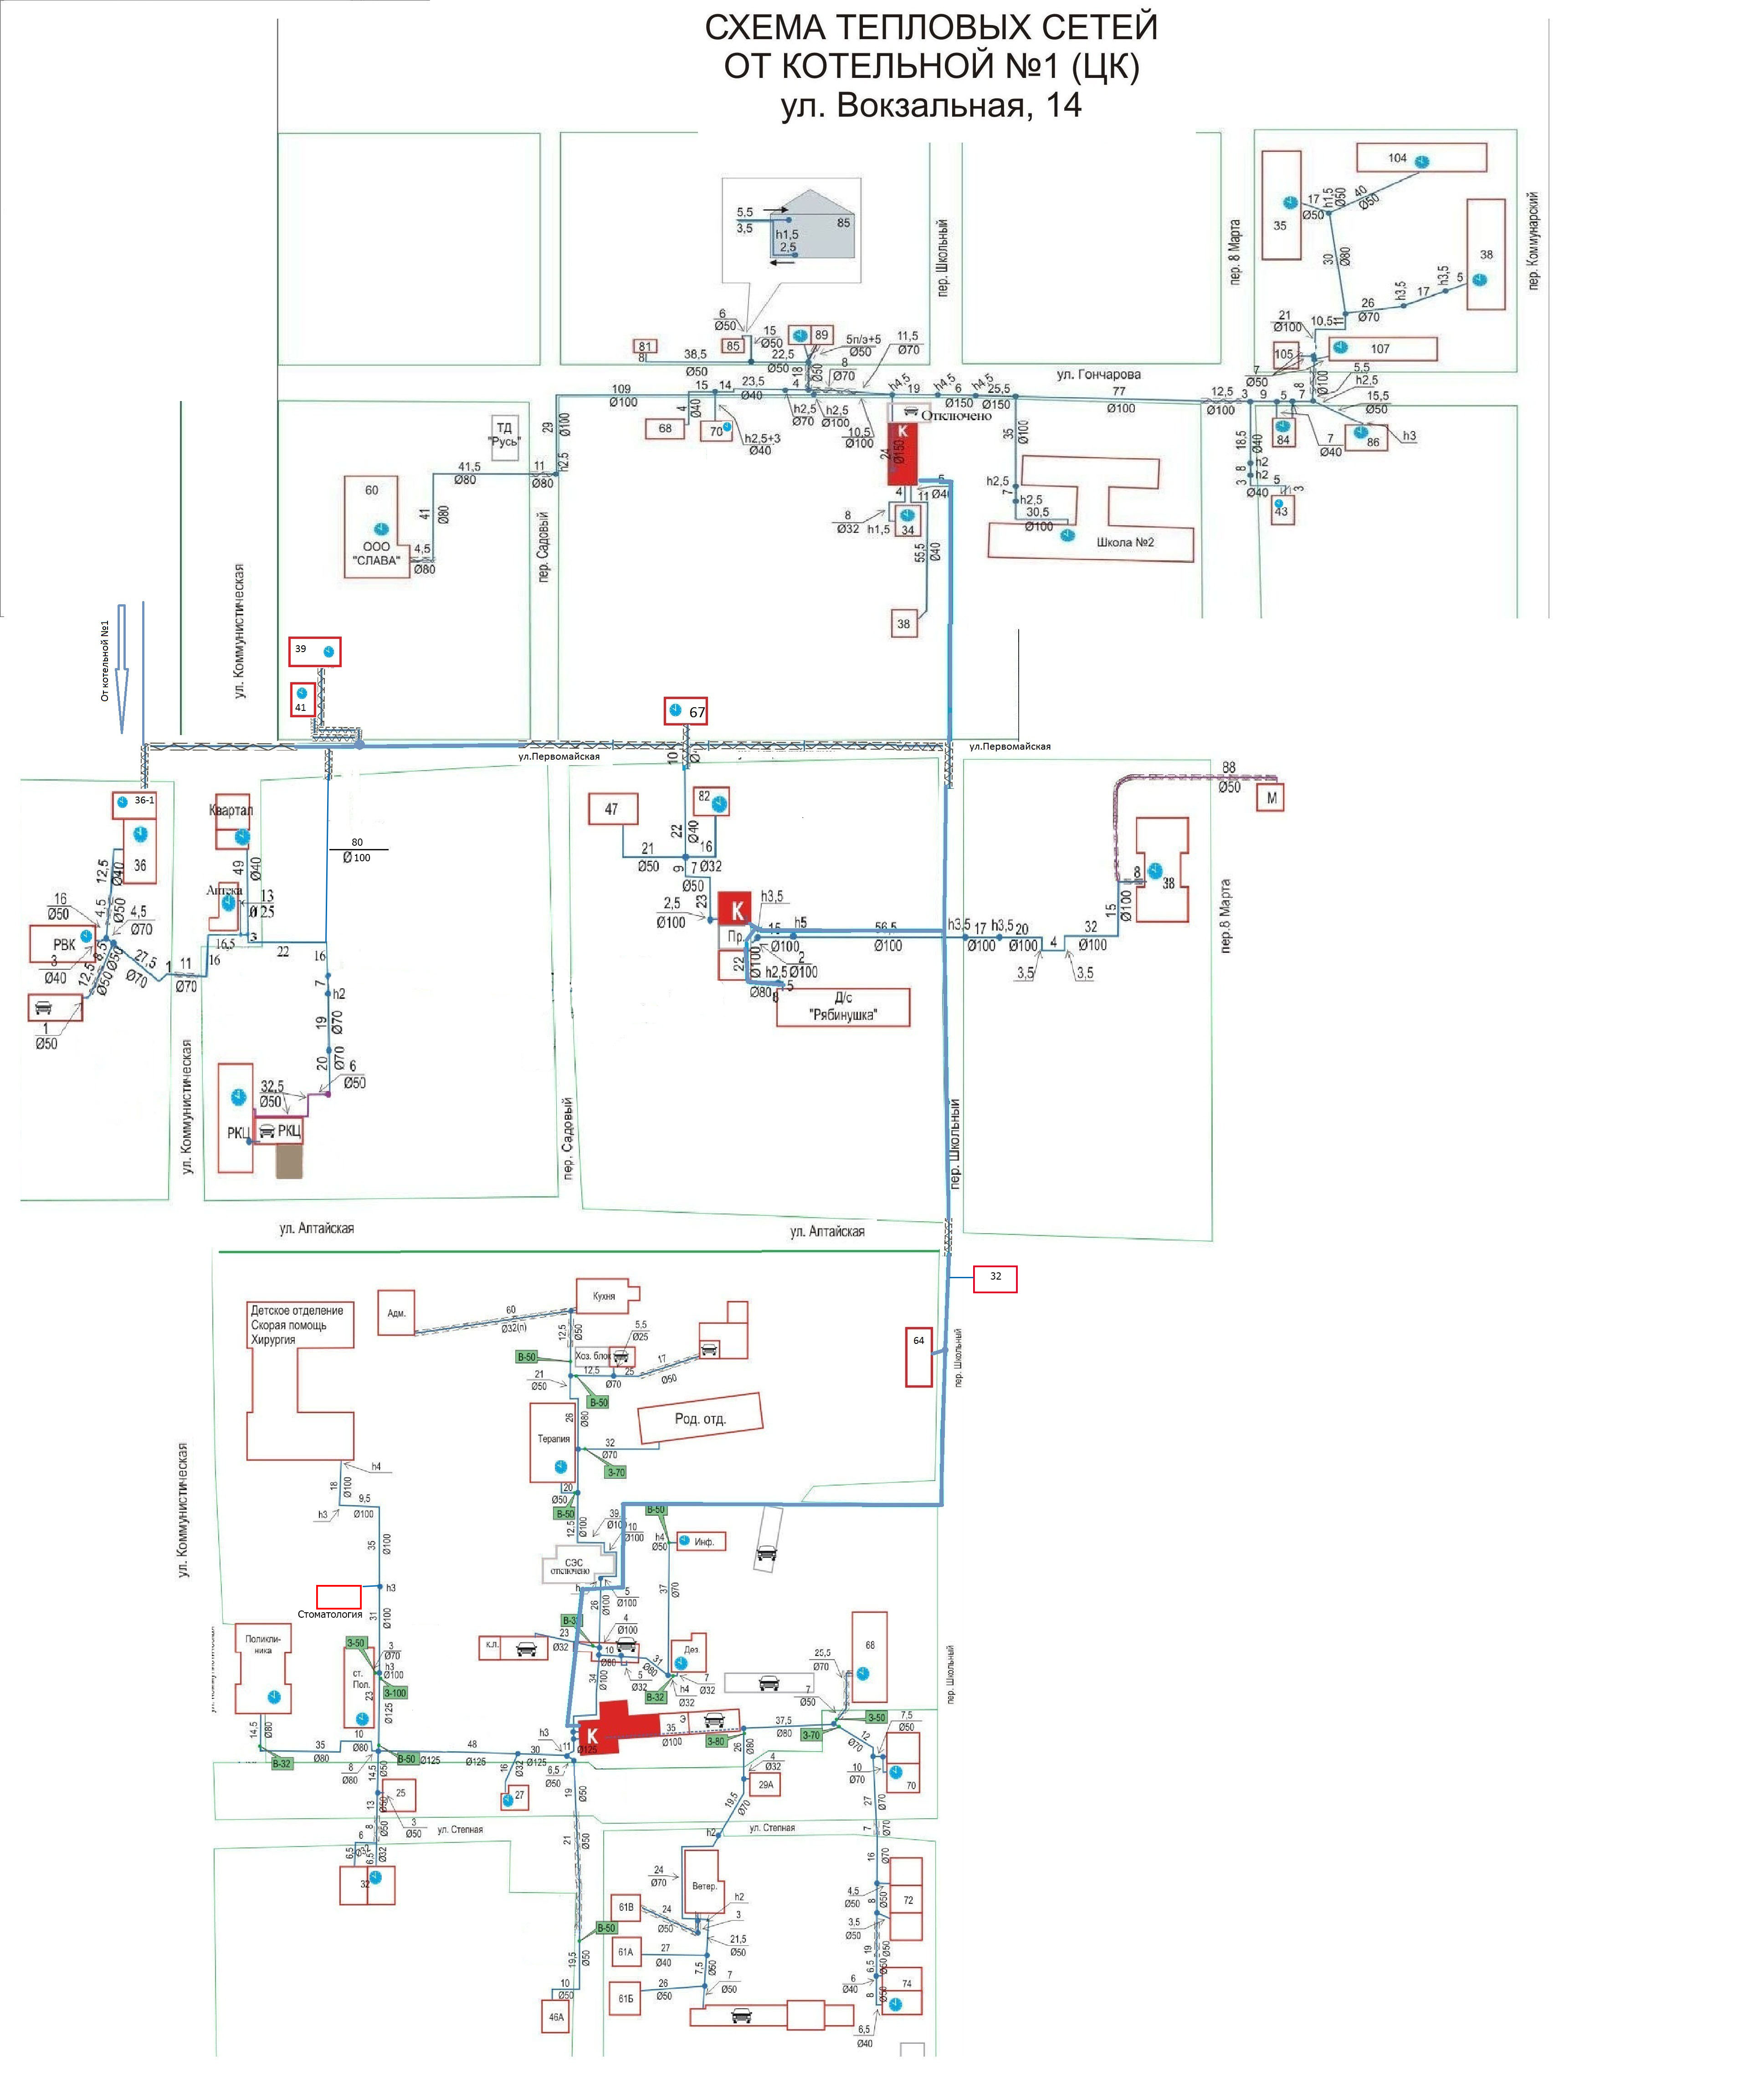

Таблица 2.3.1. Описание тепловой сети котельной № 1 «Центральная»
Показатели | Описание, значение
Котельная № 1 «Центральная»
а) описание структуры тепловых сетей от каждого источника тепловой энергии, от магистральных выводов до вводов жилой квартал и к социально значимым объектам | Для системы теплоснабжения от котельной № 1 «Центральная» принято качественное регулирование отпуска тепловой энергии в сетевой воде потребителям. Расчетный температурный график – 72/60 С.
б) параметры тепловых сетей, тип изоляции, тип компенсирующих устройств, тип прокладки, характеристика грунтов в местах прокладки | Тепловая сеть водяная 2-х трубная;  материал трубопроводов – сталь, полипропилен;  способ прокладки - подземная и надземная;  компенсация температурных удлинений трубопроводов осуществляется за счет естественных изменений направления теплотрассы, а также применения П-образных компенсаторов. Грунты в местах прокладки в основном суглинистые.
в) описание типов и количества секционирующей и регулирующей арматуры на тепловых сетях | Запорно-регулирующая арматура на тепловых сетях - вентили, задвижки, краны.
г) описание типов и строительных особенностей тепловых камер. | Строительная часть тепловых камер выполнена из бетонных колец и кирпича. Высота камер не более 1,5 – 1,8 м.  Наличие - размещение запорно-регулирующей арматуры, проведение обслуживающих и ремонтных работ.
д) фактические температурные режимы отпуска тепла в тепловые сети | отпуск теплоты осуществляется согласно утвержденному графику 72/60 С и температуре наружного воздуха.
е) статистика отказов тепловых сетей более суток (аварий, инцидентов) за последние 5 лет | Статистика отказов тепловых сетей отсутствует.
ж) описание процедур диагностики состояния тепловых сетей и планирования капитальных и текущих ремонтов | Гидравлическое испытания проводятся регулярно
и) описание периодичности и соответствия техническим регламентам и иным обязательным требованиям процедур летних ремонтов с параметрами и методами испытаний (гидравлических, температурных) | Летние ремонты проводятся ежегодно
к) описание нормативов технологических потерь при передачи тепловой энергии (мощности), теплоносителя, включаемых в расчет отпущенных тепловой энергии (мощности) и теплоносителя | Норматив потерь тепловой энергии в тепловых сетях составляет 5520,989 Гкал/год.
л) предписания надзорных органов по запрещению дальнейшей эксплуатации участков тепловой сети и результаты их использования | Предписания надзорных органов по запрещению дальнейшей эксплуатации участков тепловых сетей отсутствуют.
м) описание типов присоединений теплопотребляющих установок потребителей к тепловым сетям с выделением наиболее распространенных, определяющих выбор и обоснование графика регулирования отпуска тепловой энергии потребителям | Тип присоединения потребителей к тепловым сетям - непосредственное с качественным регулированием температуры теплоносителя по температуре наружного воздуха;  нагрузка на горячее водоснабжение отсутствует; имеется только отопительная нагрузка.
н) Наличия коммерческого приборного учета тепловой энергии отпущенной из тепловой сети потребителям. | 193 прибор учета тепловой энергии.
о) Анализ работы диспетчерских служб теплоснабжающих предприятий используемых средства автоматики, телемеханизации и связи | диспетчерские службы не востребованы.
п) перечень выявленных бесхозяйных тепловых сетей и обоснование выбора организации, уполномоченной на их эксплуатацию | Бесхозяйных сетей не выявлено

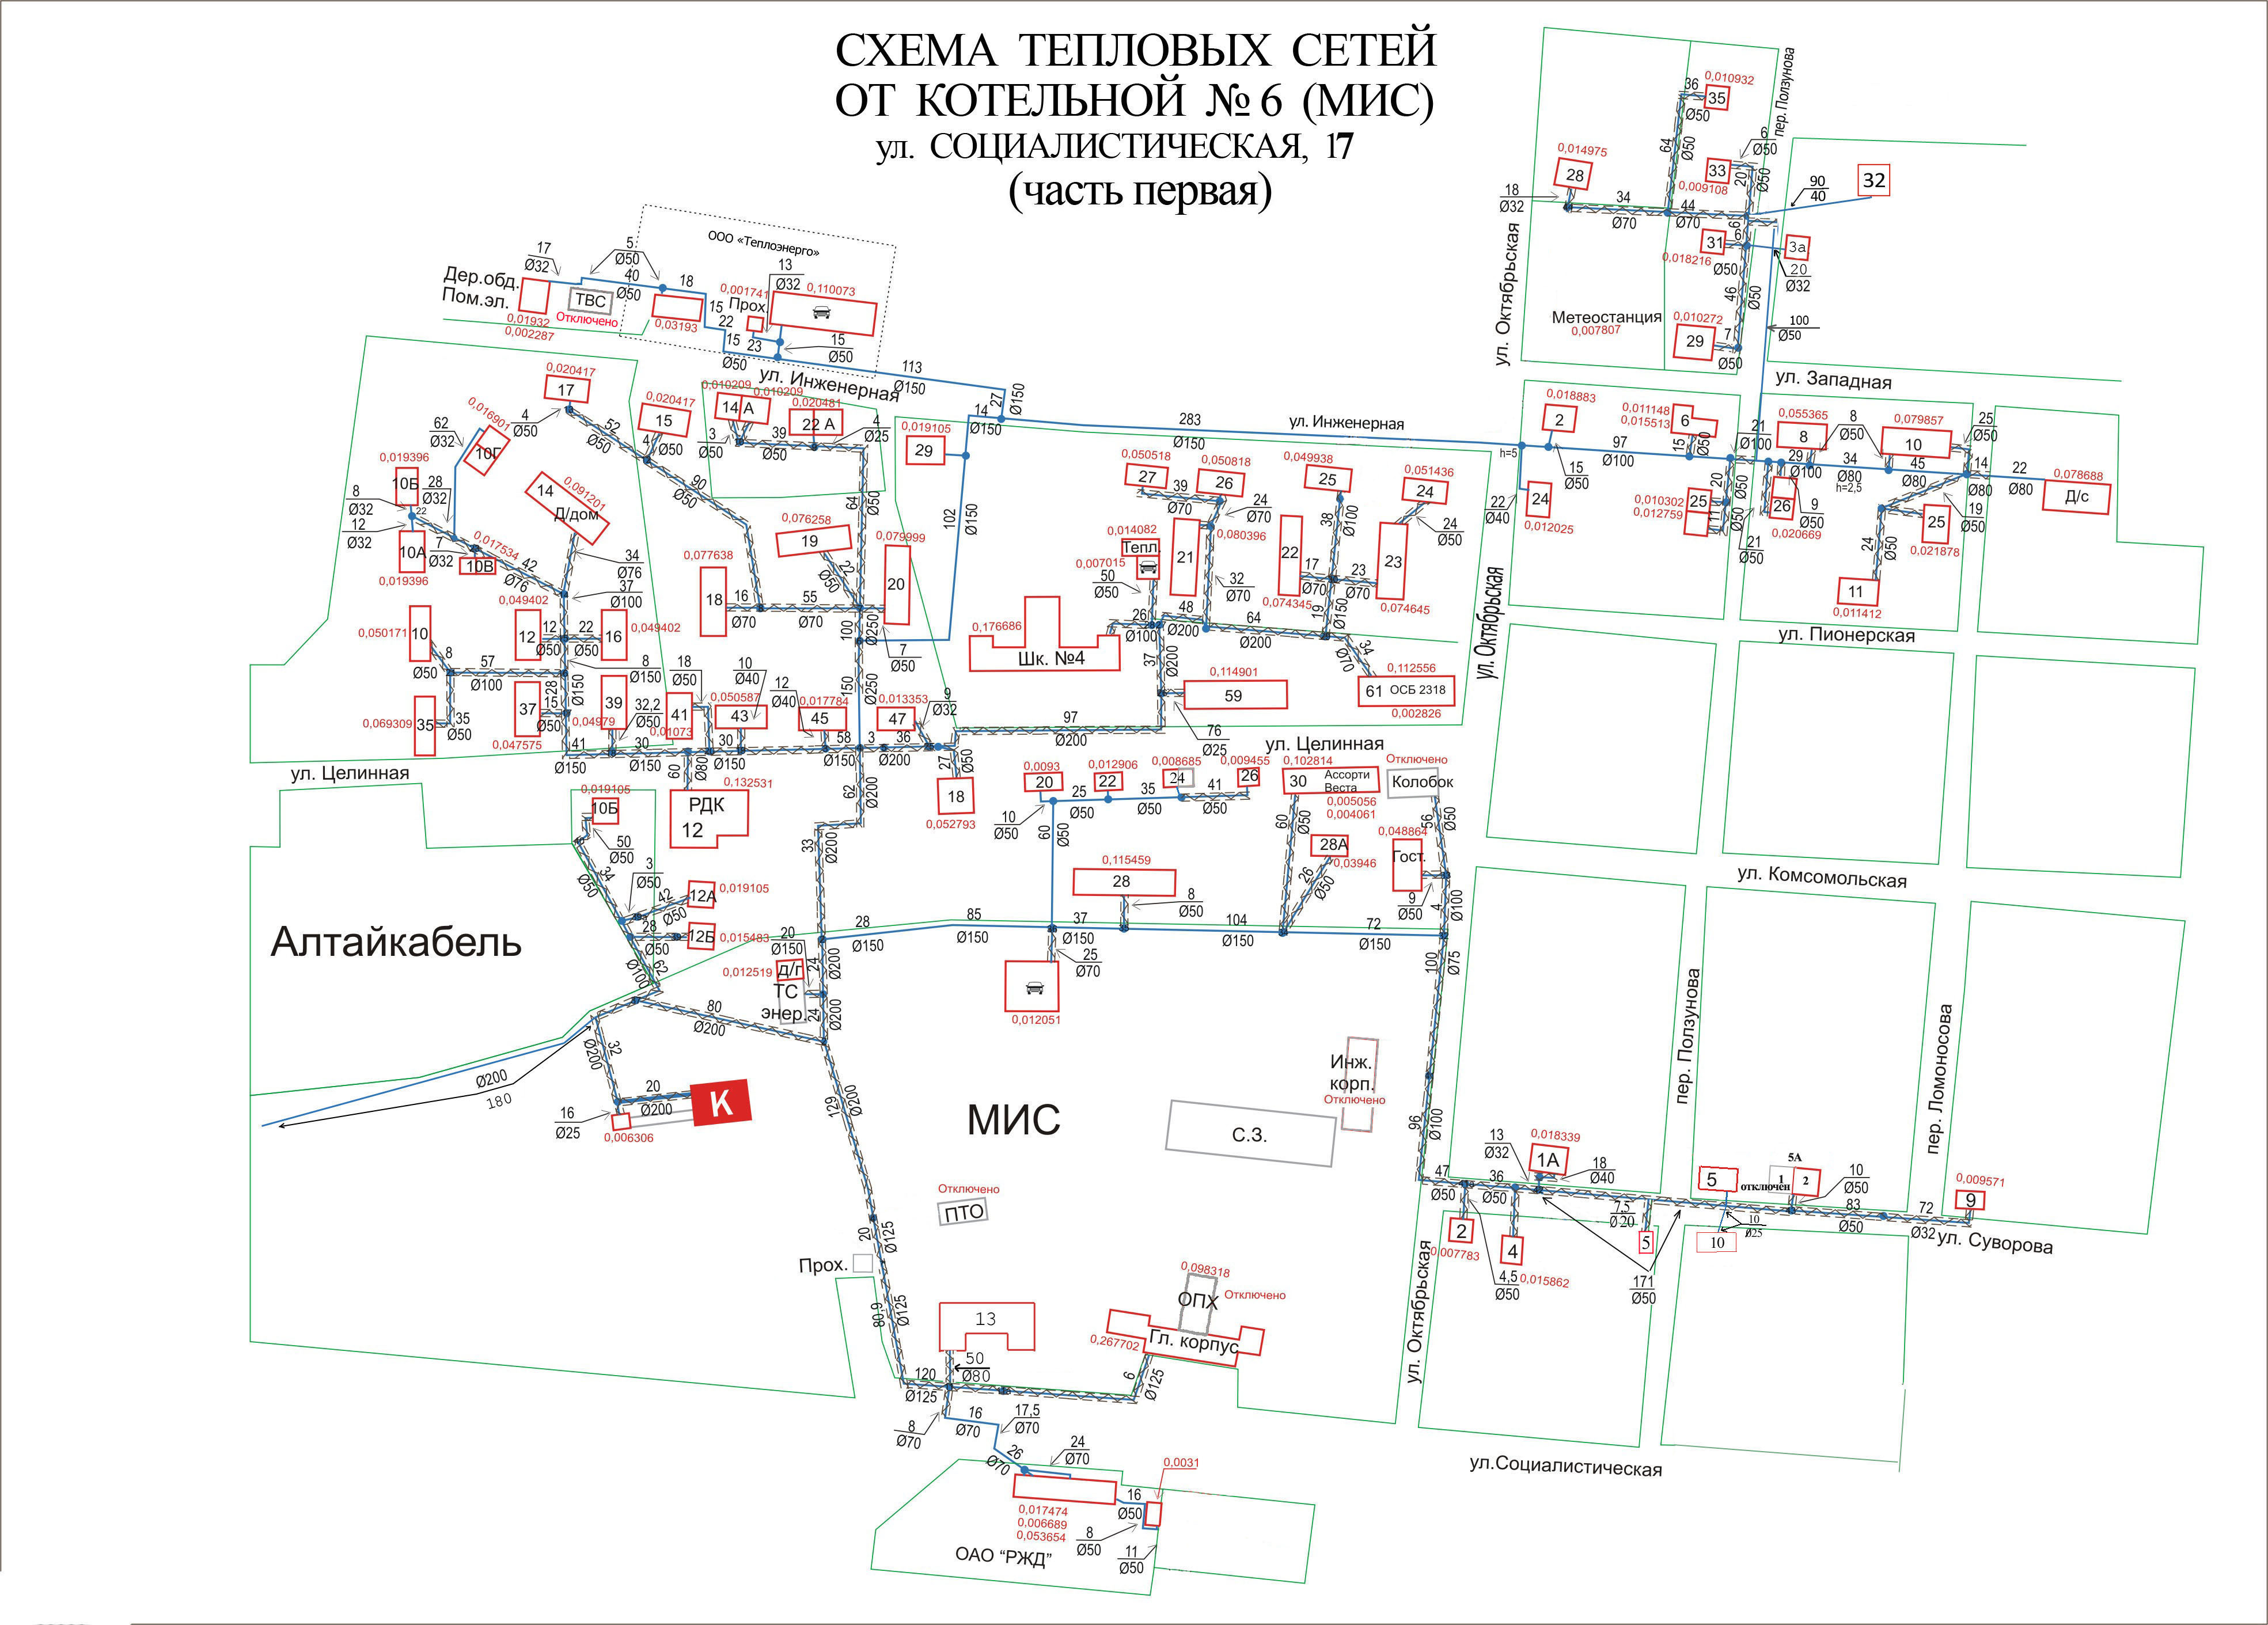

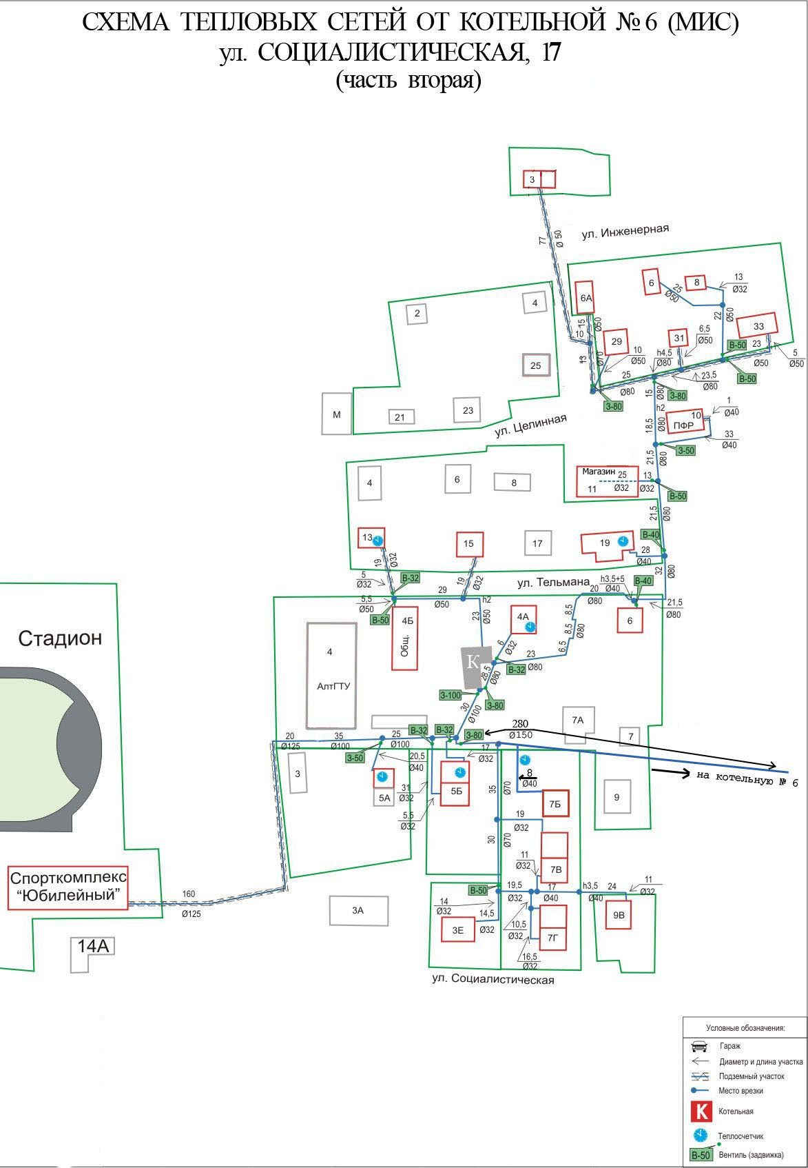

Рис. 2.3.2. Схема тепловой сети котельной № 6 «МИС»
Таблица 2.3.2. Описание тепловой сети котельной № 6 «МИС»
Показатели | Описание, значение
Котельная № 6 «МИС»
а) описание структуры тепловых сетей от каждого источника тепловой энергии, от магистральных выводов до вводов жилой квартал и к социально значимым объектам | Для системы теплоснабжения от котельной МИС принято качественное регулирование отпуска тепловой энергии в сетевой воде потребителям. Расчетный температурный график – 72/60 С.
б) параметры тепловых сетей, тип изоляции, тип компенсирующих устройств, тип прокладки, характеристика грунтов в местах прокладки | Тепловая сеть водяная 2-х трубная;  материал трубопроводов - сталь;  способ прокладки - подземная и надземная;  компенсация температурных удлинений трубопроводов осуществляется за счет естественных изменений направления теплотрассы, а также применения П образных компенсаторов. Грунты в местах прокладки в основном суглинистые.
в) описание типов и количества секционирующей и регулирующей арматуры на тепловых сетях | Запорно-регулирующая арматура на тепловых сетях - вентили, задвижки, краны.
г) описание типов и строительных особенностей тепловых камер. | Строительная часть тепловых камер выполнена из бетонных колец и кирпича.. Высота камер не более 1,5 – 1,8 м.  Наличие - размещение запорно-регулирующей арматуры, проведение обслуживающих и ремонтных работ.
д) фактические температурные режимы отпуска тепла в тепловые сети | отпуск теплоты осуществляется согласно утвержденному графику 72/60 С и температуре наружного воздуха.
е) статистика отказов тепловых сетей более суток (аварий, инцидентов) за последние 5 лет | Статистика отказов тепловых сетей отсутствует.
ж) описание процедур диагностики состояния тепловых сетей и планирования капитальных и текущих ремонтов | Гидравлическое испытания проводятся регулярно
и) описание периодичности и соответствия техническим регламентам и иным обязательным требованиям процедур летних ремонтов с параметрами и методами испытаний (гидравлических, температурных) | Летние ремонты проводятся ежегодно
к) описание нормативов технологических потерь при передачи тепловой энергии (мощности), теплоносителя, включаемых в расчет отпущенных тепловой энергии (мощности) и теплоносителя | Норматив потерь тепловой энергии в тепловых сетях составляет 3391,064 Гкал/год.
л) предписания надзорных органов по запрещению дальнейшей эксплуатации участков тепловой сети и результаты их использования | Предписания надзорных органов по запрещению дальнейшей эксплуатации участков тепловых сетей отсутствуют.
м) описание типов присоединений теплопотребляющих установок потребителей к тепловым сетям с выделением наиболее распространенных, определяющих выбор и обоснование графика регулирования отпуска тепловой энергии потребителям | Тип присоединения потребителей к тепловым сетям - непосредственное с качественным регулированием температуры теплоносителя по температуре наружного воздуха;  нагрузка на горячее водоснабжение отсутствует; имеется только отопительная нагрузка.
н) Наличия коммерческого приборного учета тепловой энергии отпущенной из тепловой сети потребителям. | 86 приборов учета тепловой энергии.
о) Анализ работы диспетчерских служб теплоснабжающих предприятий используемых средства автоматики, телемеханизации и связи | диспетчерские службы не востребованы.
п) перечень выявленных бесхозяйных тепловых сетей и обоснование выбора организации, уполномоченной на их эксплуатацию | Бесхозяйных сетей не выявлено

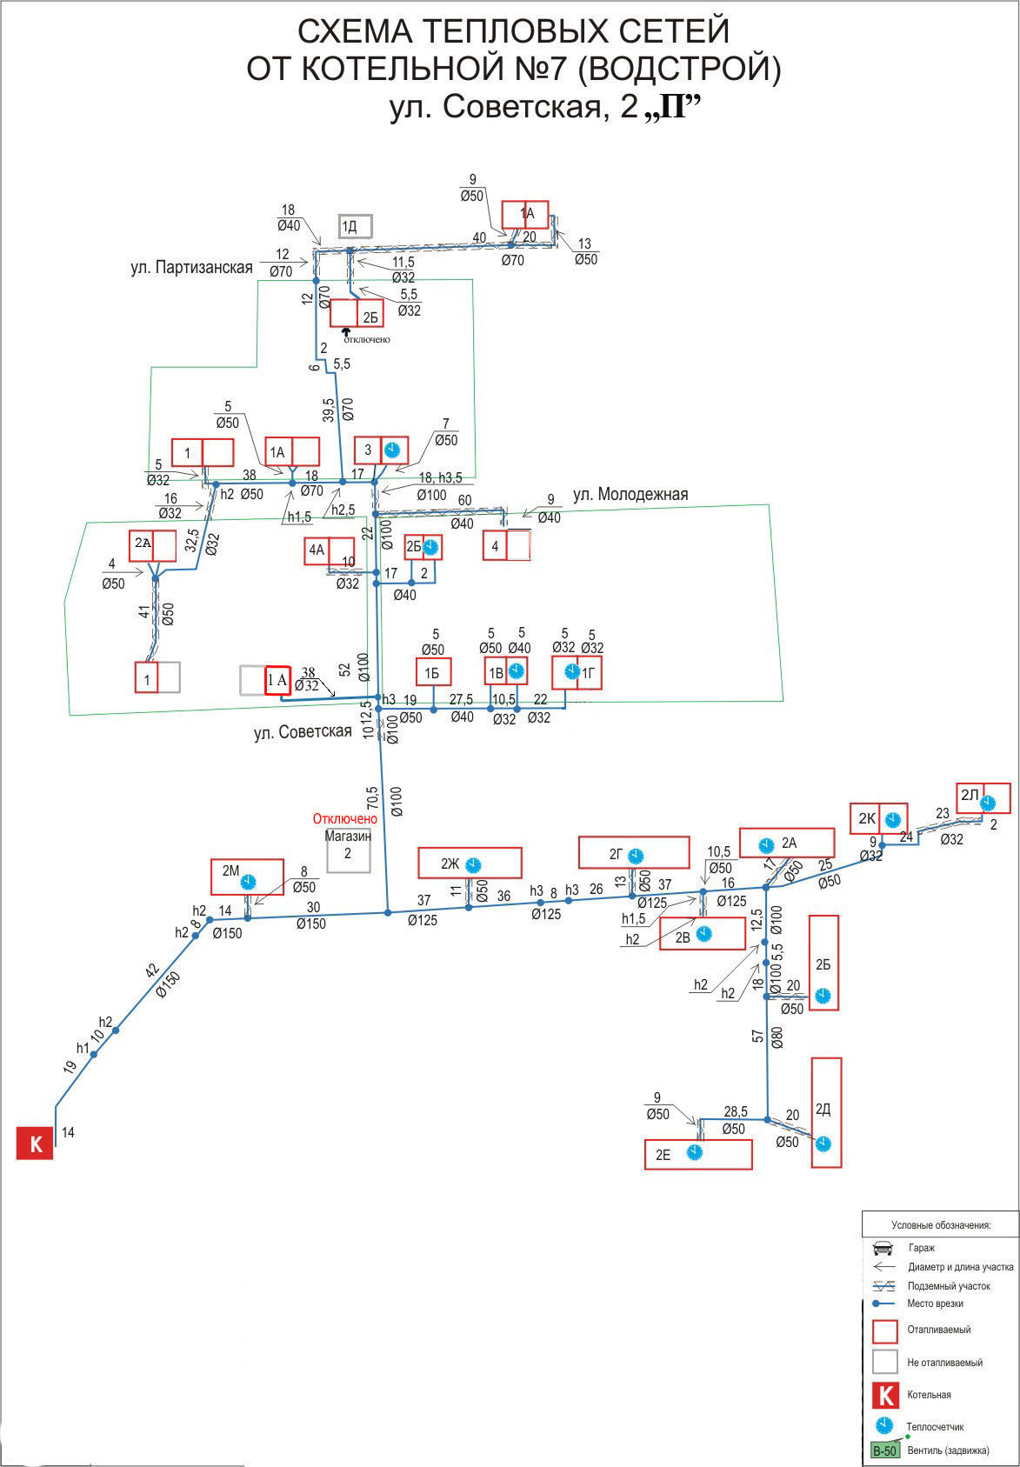

Рис. 2.3.3. Схема тепловой сети котельной № 7 «Водстрой»
Таблица 2.3.3. Описание тепловой сети котельной № 7 «Водстрой»
Показатели | Описание, значение
Котельная № 7 «Водстрой»
а) описание структуры тепловых сетей от каждого источника тепловой энергии, от магистральных выводов до вводов жилой квартал и к социально значимым объектам | Для системы теплоснабжения от котельной Водстрой принято качественное регулирование отпуска тепловой энергии в сетевой воде потребителям. Расчетный температурный график – 72/60 С.
б) параметры тепловых сетей, тип изоляции, тип компенсирующих устройств, тип прокладки, характеристика грунтов в местах прокладки | Тепловая сеть водяная 2-х трубная;  материал трубопроводов - сталь;  способ прокладки - подземная и надземная;  компенсация температурных удлинений трубопроводов осуществляется за счет естественных изменений направления теплотрассы, а также применения П-образных компенсаторов. Грунты в местах прокладки в основном суглинистые.
в) описание типов и количества секционирующей и регулирующей арматуры на тепловых сетях | Запорно-регулирующая арматура на тепловых сетях - вентили, задвижки, краны.
г) описание типов и строительных особенностей тепловых камер. | Строительная часть тепловых камер выполнена из бетонных колец и кирпича.. Высота камер не более 1,5 – 1,8 м.  Наличие - размещение запорно-регулирующей арматуры, проведение обслуживающих и ремонтных работ.
д) фактические температурные режимы отпуска тепла в тепловые сети | отпуск теплоты осуществляется согласно утвержденному графику 72/60 С и температуре наружного воздуха.
е) статистика отказов тепловых сетей более суток (аварий, инцидентов) за последние 5 лет | Статистика отказов тепловых сетей отсутствует.
ж) описание процедур диагностики состояния тепловых сетей и планирования капитальных и текущих ремонтов | Гидравлическое испытания проводятся регулярно
и) описание периодичности и соответствия техническим регламентам и иным обязательным требованиям процедур летних ремонтов с параметрами и методами испытаний (гидравлических, температурных) | Летние ремонты проводятся ежегодно
к) описание нормативов технологических потерь при передачи тепловой энергии (мощности), теплоносителя, включаемых в расчет отпущенных тепловой энергии (мощности) и теплоносителя | Норматив потерь тепловой энергии в тепловых сетях составляет 579,806 Гкал/год.
л) предписания надзорных органов по запрещению дальнейшей эксплуатации участков тепловой сети и результаты их использования | Предписания надзорных органов по запрещению дальнейшей эксплуатации участков тепловых сетей отсутствуют.
м) описание типов присоединений теплопотребляющих установок потребителей к тепловым сетям с выделением наиболее распространенных, определяющих выбор и обоснование графика регулирования отпуска тепловой энергии потребителям | Тип присоединения потребителей к тепловым сетям - непосредственное с качественным регулированием температуры теплоносителя по температуре наружного воздуха;  нагрузка на горячее водоснабжение отсутствует; имеется только отопительная нагрузка.
н) Наличия коммерческого приборного учета тепловой энергии отпущенной из тепловой сети потребителям. | 26 прибора учета тепловой энергии.
о) Анализ работы диспетчерских служб теплоснабжающих предприятий используемых средства автоматики, телемеханизации и связи | диспетчерские службы не востребованы.
п) перечень выявленных бесхозяйных тепловых сетей и обоснование выбора организации, уполномоченной на их эксплуатацию | Бесхозяйных сетей не выявлено

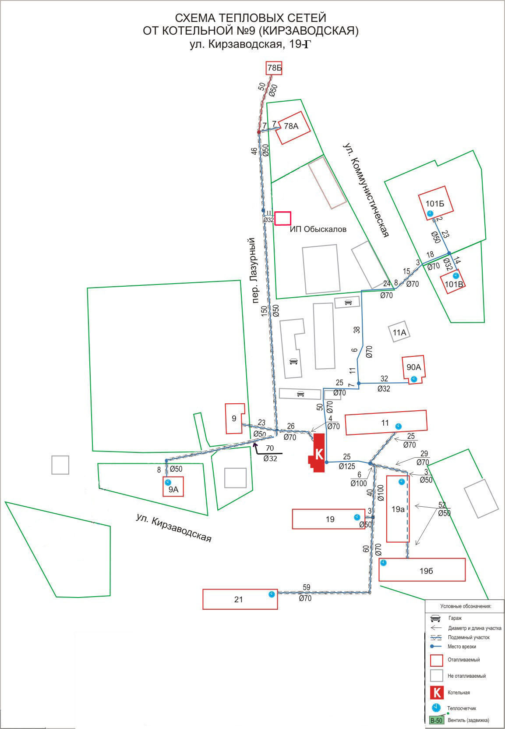

Таблица 2.3.4. Описание тепловой сети котельной № 9 «Кирзавод»
Показатели | Описание, значение
Котельная № 9 «Кирзавод»
а) описание структуры тепловых сетей от каждого источника тепловой энергии, от магистральных выводов до вводов жилой квартал и к социально значимым объектам | Для системы теплоснабжения от котельной Кирзавод принято качественное регулирование отпуска тепловой энергии в сетевой воде потребителям. Расчетный температурный график – 72/60 С.
б) параметры тепловых сетей, тип изоляции, тип компенсирующих устройств, тип прокладки, характеристика грунтов в местах прокладки | Тепловая сеть водяная 2-х трубная;  материал трубопроводов - сталь;  способ прокладки - подземная и надземная;  компенсация температурных удлинений трубопроводов осуществляется за счет естественных изменений направления теплотрассы, а также применения П-образных компенсаторов. Грунты в местах прокладки в основном суглинистые.
в) описание типов и количества секционирующей и регулирующей арматуры на тепловых сетях | Запорно-регулирующая арматура на тепловых сетях - вентили, задвижки, краны.
г) описание типов и строительных особенностей тепловых камер. | Строительная часть тепловых камер выполнена из бетонных колец и кирпича. Высота камер не более 1,5 – 1,8 м.  Наличие - размещение запорно-регулирующей арматуры, проведение обслуживающих и ремонтных работ.
д) фактические температурные режимы отпуска тепла в тепловые сети | отпуск теплоты осуществляется согласно утвержденному графику 72/60 С и температуре наружного воздуха.
е) статистика отказов тепловых сетей более суток (аварий, инцидентов) за последние 5 лет | Статистика отказов тепловых сетей отсутствует.
ж) описание процедур диагностики состояния тепловых сетей и планирования капитальных и текущих ремонтов | Гидравлическое испытания проводятся регулярно
и) описание периодичности и соответствия техническим регламентам и иным обязательным требованиям процедур летних ремонтов с параметрами и методами испытаний (гидравлических, температурных) | Летние ремонты проводятся ежегодно
к) описание нормативов технологических потерь при передачи тепловой энергии (мощности), теплоносителя, включаемых в расчет отпущенных тепловой энергии (мощности) и теплоносителя | Норматив потерь тепловой энергии в тепловых сетях составляет 441,014 Гкал/год.
л) предписания надзорных органов по запрещению дальнейшей эксплуатации участков тепловой сети и результаты их использования | Предписания надзорных органов по запрещению дальнейшей эксплуатации участков тепловых сетей отсутствуют.
м) описание типов присоединений теплопотребляющих установок потребителей к тепловым сетям с выделением наиболее распространенных, определяющих выбор и обоснование графика регулирования отпуска тепловой энергии потребителям | Тип присоединения потребителей к тепловым сетям - непосредственное с качественным регулированием температуры теплоносителя по температуре наружного воздуха;  нагрузка на горячее водоснабжение отсутствует; имеется только отопительная нагрузка.
н) Наличия коммерческого приборного учета тепловой энергии отпущенной из тепловой сети потребителям. | 12 приборов учета тепловой энергии.
о) Анализ работы диспетчерских служб теплоснабжающих предприятий используемых средства автоматики, телемеханизации и связи | диспетчерские службы не востребованы.
п) перечень выявленных бесхозяйных тепловых сетей и обоснование выбора организации, уполномоченной на их эксплуатацию | Бесхозяйных сетей не выявлено

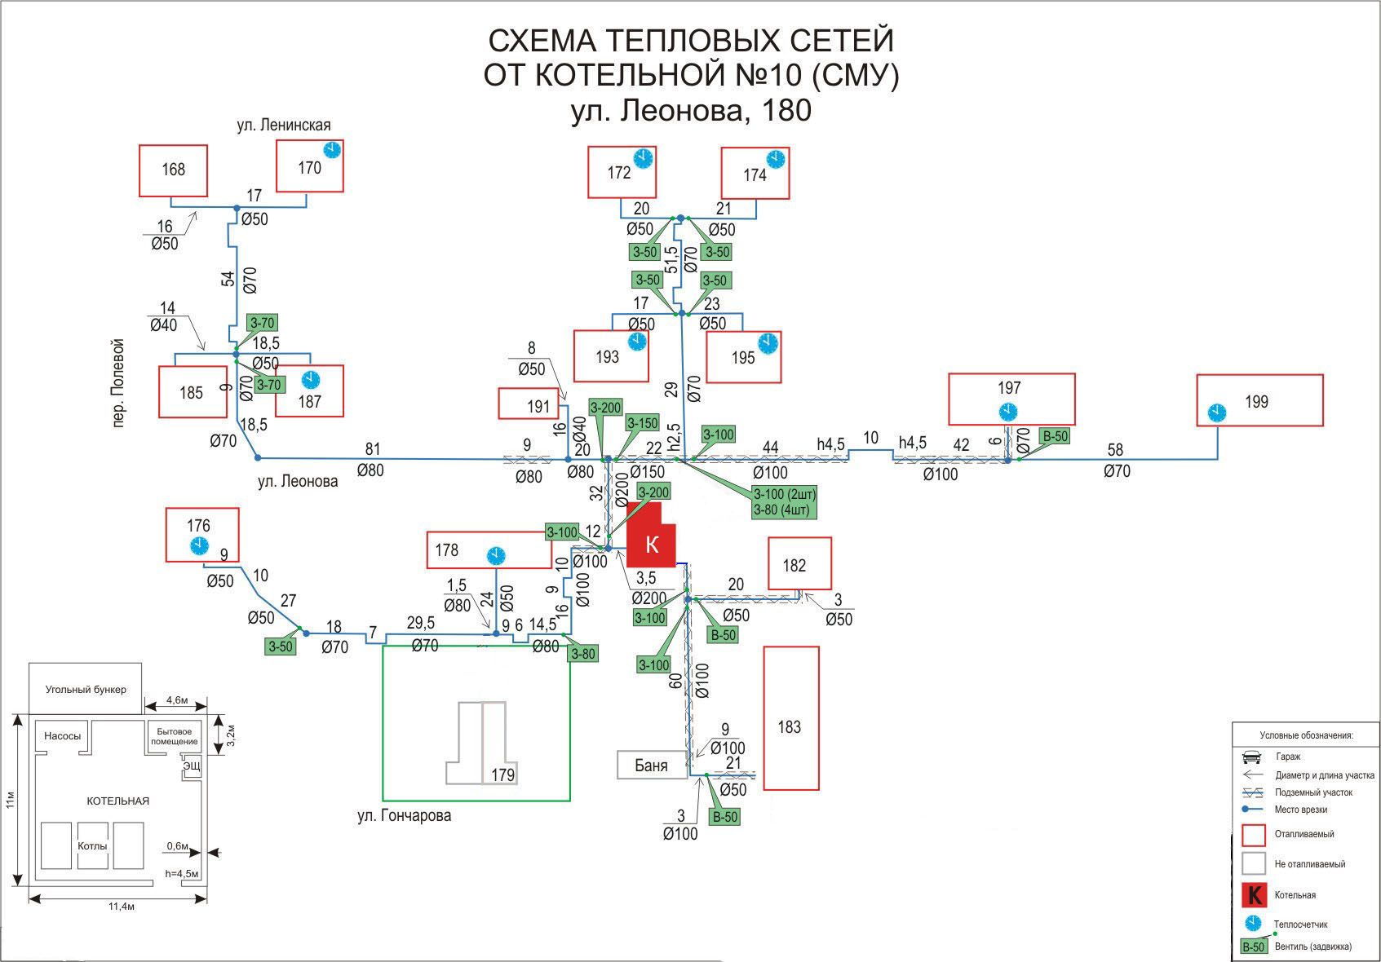

Рис. 2.3.5. Схема тепловой сети котельной № 10 «СМУ»

Таблица 2.3.5. Описание тепловой сети котельной № 10 «СМУ»
Показатели | Описание, значение
Котельная № 10 «СМУ»
а) описание структуры тепловых сетей от каждого источника тепловой энергии, от магистральных выводов до вводов жилой квартал и к социально значимым объектам | Для системы теплоснабжения от котельной СМУ принято качественное регулирование отпуска тепловой энергии в сетевой воде потребителям. Расчетный температурный график – 72/60 С.
б) параметры тепловых сетей, тип изоляции, тип компенсирующих устройств, тип прокладки, характеристика грунтов в местах прокладки | Тепловая сеть водяная 2-х трубная;  материал трубопроводов - сталь;  способ прокладки - подземная и надземная;  компенсация температурных удлинений трубопроводов осуществляется за счет естественных изменений направления теплотрассы, а также применения П-образных компенсаторов. Грунты в местах прокладки в основном суглинистые.
в) описание типов и количества секционирующей и регулирующей арматуры на тепловых сетях | Запорно-регулирующая арматура на тепловых сетях - вентили, задвижки, краны.
г) описание типов и строительных особенностей тепловых камер. | Строительная часть тепловых камер выполнена из бетонных колец и кирпича.. Высота камер не более 1,5 – 1,8 м.  Наличие - размещение запорно-регулирующей арматуры, проведение обслуживающих и ремонтных работ.
д) фактические температурные режимы отпуска тепла в тепловые сети | отпуск теплоты осуществляется согласно утвержденному графику 72/60 С и температуре наружного воздуха.
е) статистика отказов тепловых сетей более суток (аварий, инцидентов) за последние 5 лет | Статистика отказов тепловых сетей отсутствует.
ж) описание процедур диагностики состояния тепловых сетей и планирования капитальных и текущих ремонтов | Гидравлическое испытания проводятся регулярно
и) описание периодичности и соответствия техническим регламентам и иным обязательным требованиям процедур летних ремонтов с параметрами и методами испытаний (гидравлических, температурных) | Летние ремонты проводятся ежегодно
к) описание нормативов технологических потерь при передачи тепловой энергии (мощности), теплоносителя, включаемых в расчет отпущенных тепловой энергии (мощности) и теплоносителя | Норматив потерь тепловой энергии в тепловых сетях составляет 427,931 Гкал/год.
л) предписания надзорных органов по запрещению дальнейшей эксплуатации участков тепловой сети и результаты их использования | Предписания надзорных органов по запрещению дальнейшей эксплуатации участков тепловых сетей отсутствуют.
м) описание типов присоединений теплопотребляющих установок потребителей к тепловым сетям с выделением наиболее распространенных, определяющих выбор и обоснование графика регулирования отпуска тепловой энергии потребителям | Тип присоединения потребителей к тепловым сетям - непосредственное с качественным регулированием температуры теплоносителя по температуре наружного воздуха;  нагрузка на горячее водоснабжение отсутствует; имеется только отопительная нагрузка.
н) Наличия коммерческого приборного учета тепловой энергии отпущенной из тепловой сети потребителям. | 10 приборов учета тепловой энергии.
о) Анализ работы диспетчерских служб теплоснабжающих предприятий используемых средства автоматики, телемеханизации и связи | диспетчерские службы не востребованы.
п) перечень выявленных бесхозяйных тепловых сетей и обоснование выбора организации, уполномоченной на их эксплуатацию | Бесхозяйных сетей не выявлено

Часть 4. Зоны действия источников тепловой энергии

На территории МО Поспелихинский Центральный сельсовет действует 5 источников теплоснабжения отапливающих объекты жилого фонда и социальной сферы. Описание зон действия источников теплоснабжения с указанием адресной привязки и перечнем подключенных объектов приведено в табл.2.4.1.
Таблица 2.4.1. зона действия источников теплоснабжения МО Поспелихинский Центральный сельсовет.
Теплоснабжающая  организация | Вид источника теплоснабжения | Зоны действия источников теплоснабжения
ООО "ТВК" | Отопительная  котельная № 1 «Центральная» | Юридические лица:  Управление судебного департамента  ФГУП «Почта России»  ЦОКР  ИФНС № 10  Прокуратура  АЦЗКН  Фонд социального страхования  ФКУ «Уголовно-исполнительная инспекция Управления Федеральной службы исполнения наказаний»  Управление Федеральной службы судебных приставов  Управление Федеральной службы судебных приставов (гараж)  Комплексный центр социального обслуживания Шипуновского района  Министерство Юстиции  Управление социальной защиты населения  Администрация Поспелихинского района  Школа № 1  Школа № 2  Школа № 3  Администрация Поспелихинского Центрального сельсовета Поспелихинского района Алтайского края  МБУК «МФКЦ»  ЦДТ  ЗаГС  Школа искусств  Бетхер О.В., Некрасова Т.В.  РО ООГО ДОСААФ «РОСТО»  ИП Данько С.В.  ООО Алтын  АКГУП «Аптеки Алтая»  ООО «Райагропромстрой»  ОАО Ростелеком  ООО «Мария-Ра»  ООО «Рынок»  ИП Артемова В.А.  ИП Малахова С.В.  ИП Шарафеева Е.С.  ООО «Ломбард плюс»  ООО «Мелира»  ИП Дьяков А.Г.  Нижельский К.В.  ИП Бурлаков  Рычагов В.И.  Рожкова Н.А.  ИП Бозрикова Г.Ю.  ИП Деменко Г.Н.  ИП Ситьков А.В.  ИП Кнышев Ю.П.  Артемов С.В.  ИП Шарафеев А.А.  ИП Силаева Е.И.  ИП Локтева Т.В.  ИП Черномазов А.С.  ИП Классен Д.И.  ООО «Орхидея»  ООО «Полюс»  ИП Тупяков С.М.  ИП Хабарова Ю.В.  ИП Звягинцев  ИП Копылова  ИП Чернобай М.А.  ООО «Агроэлит»  УФСГР Кадастра и картографии  ППК Роскадастр  ФКУ «Военный комиссариат Алтайского края»  Следственный комитет  МДОУ Детский сад № 3 «Рябинушка»  Ковалева В.Е. магазин «Корзинка»  Ковалев С.В. Аптека  ИП Деменко Г.Н. ТЦ «Квартал»  Корсак ЕА ТЦ «Невский»  ИП Набиева У.Ф.  ЗАО «Межрайонный центр дезинфекции»  КГБУЗ «Поспелихинская районная больница»  КГБУ «Управление ветеринарии государственной службы»  ИП Ветчинкин  Ююкин А.В.  ИП Гаган  Физические лица:  ж/ д ул. Алтайская, 32  ж/д ул.Вокзальная,1а  ж/д ул.Вокзальная,1б  ж/д ул.Вокзальная,1в  ж/д ул.Вокзальная, 2а  ж/д ул.Гончарова, 48  ж/д ул.Гончарова, 50  ж/д ул.Гончарова, 55  ж/д ул.Гончарова, 57  ж/д ул.Гончарова, 59  ж/д ул.Кондратюка,1  ж/д ул.Кондратюка, 2  ж/д ул.Кондратюка, 3  ж/д ул.Кондратюка, 5  ж/д ул.Кондратюка, 6  ж/д ул.Кондратюка, 7  ж/д ул.Кондратюка, 8  ж/д ул.Кондратюка, 9  ж/д ул.Кондратюка, 10  ж/д ул.Кондратюка, 11  ж/д ул.Кондратюка, 12-1  ж/д ул.Кондратюка, 13  ж/д ул.Кондратюка, 14  ж/д ул.Кондратюка, 15  ж/д ул.Кондратюка, 16  ж/д ул.Кондратюка, 17  ж/д ул.Кондратюка, 18  ж/д ул.Кондратюка, 19  ж/д ул.Кондратюка, 20  ж/д ул.Кондратюка, 22  ж/д ул.Кондратюка, 21  ж/д ул.Кондратюка, 23  ж/д ул.Кондратюка, 24  ж/д ул.Кондратюка, 26-1, 2, 3, 4, 10  ж/д ул. Ленина, 42  ж/д ул. Ленина, 43  ж/д ул. Ленина, 43а  ж/д ул. Ленина, 44  ж/д ул. Ленина, 46  ж/д ул. Ленина, 47  ж/д ул. Ленина, 49  ж/д ул. Ленина, 50  ж/д ул. Ленина, 51  ж/д ул. Ленина, 53  ж/д ул. Ленина, 55  ж/д ул. Ленина, 58  ж/д ул. Ленина, 60  ж/д ул. Ленина, 62а  ж/д ул. Ленина, 65  ж/д ул. Ленина, 79а  ж/д ул. Ленина, 81  ж/д ул. Ленина, 82  ж/д ул. Ленина, 83  ж/д ул. Ленина, 84  ж/д ул. Ленина, 85  ж/д ул. Ленина, 86  ж/д ул. Леонова, 56  ж/д ул. Леонова, 57/2  ж/д ул. Леонова, 58  ж/д ул. Леонова, 59  ж/д ул. Леонова, 61  ж/д ул. М. Горького, 3  ж/д ул. М. Горького, 5  ж/д ул. М. Горького, 6  ж/д ул. М. Горького, 8  ж/д ул. М. Горького, 11  ж/д ул. М. Горького, 13  ж/д ул. М. Горького, 21  ж/д пер. Мамонтовский, 11  ж/д пер. Мамонтовский, 15  ж/д пер. Мамонтовский, 23  ж/д пер. Мамонтовский, 24  ж/д пер. Мамонтовский, 28  ж/д пер. Мамонтовский, 42  ж/д пер. Мопровский, 6а  ж/д пер. Мопровский, 8  ж/д пер. Мопровский, 10  ж/д пер. Мопровский, 11  ж/д пер. Мопровский, 12  ж/д пер. Мопровский, 19  ж/д пер. Мопровский, 22  ж/д пер. Мопровский, 23  ж/д пер. Мопровский, 27  ж/д пер. Мопровский, 32  ж/д пер. Мопровский, 34  ж/д ул. Первомайская, 47  ж/д ул. Первомайская, 49  ж/д ул. Первомайская, 51  ж/д ул. Первомайская, 51а  ж/д ул. Первомайская, 53  ж/д ул. Первомайская, 55а  ж/д пер. Пролетарский, 4  ж/д пер. Пролетарский, 8  ж/д пер. Садовый, 1  ж/д пер. Садовый, 4а  ж/д пер. Садовый, 5  ж/д пер. Садовый, 45  ж/д ул. Советская, 28  ж/д ул. Советская, 30  ж/д ул. Советская, 38  ж/д ул. Советская, 40  ж/д ул. Советская, 51а  ж/д ул. Советская, 51в  ж/д ул. Советская, 51д  ж/д ул. Советская, 51е  ж/д ул. Советская, 53а  ж/д ул. Советская, 54  ж/д ул. Советская, 74  ж/д ул. Советская, 76  ж/д ул. Советская, 81  ж/д ул. Советская, 82  ж/д ул. Советская, 82а  ж/д ул. Советская, 83  ж/д ул. Советская, 84  ж/д ул. Советская, 85  ж/д ул. Советская, 91  ж/д пер. Школьный, 9  ж/д пер. Школьный, 19  ж/д ул. 8-ое Марта, 35  ж/д ул. 8-ое Марта, 43  ж/д ул. Гончарова, 68  ж/д ул. Гончарова, 70  ж/д ул. Гончарова, 81  ж/д ул. Гончарова, 84  ж/д ул. Гончарова, 85  ж/д ул. Гончарова, 86  ж/д ул. Гончарова, 89  ж/д ул. Гончарова, 105  ж/д ул. Гончарова, 107  ж/д пер. Коммунарский, 38  ж/д ул. Леонова, 104  ж/д пер. Школьный, 34  ж/д пер. Школьный, 38  ж/д ул. 8-ое Марта, 38  ж/д ул. Коммунистическая, 36  ж/д пер. Садовый, 47  ж/д ул. Первомайская, 67  ж/д ул. Первомайская, 82  ж/д пер. Садовый, 45  ж/д пер. Садовый, 46а  ж/д пер. Садовый, 61а  ж/д пер. Садовый, 61б  ж/д пер. Садовый, 61в  ж/д ул. Степная, 25  ж/д ул. Степная, 27  ж/д ул. Степная, 29а  ж/д ул. Степная, 32  ж/д пер. Школьный, 68  ж/д пер. Школьный, 70  ж/д пер. Школьный, 72  ж/д пер. Школьный, 74
ООО "ТВК" | Котельная № 6 «МИС» | Юридические лица:  Метеостанция  Алтайская МИС  Детский дом  Школа № 4  МБУК «МФКЦ»  МДОУ Детский сад № 2 «Родничок»  ОАО РЖД  ИП Федоров А.Г.  ГУ УПФ РФ  МБОУ ДОД Поспелихинская ДЮСШ (спорткомплекс)  ООО «Вкусная Компания».  Физические лица:  ж/д ул. Западная, 2  ж/д ул. Западная, 6  ж/д ул. Западная, 8  ж/д ул. Западная, 10  ж/д ул. Инженерная, 10  ж/д ул. Инженерная, 10а  ж/д ул. Инженерная, 10б  ж/д ул. Инженерная, 10в  ж/д ул. Инженерная, 10г  ж/д ул. Инженерная, 12  ж/д ул. Инженерная, 14а  ж/д ул. Инженерная, 15  ж/д ул. Инженерная, 16  ж/д ул. Инженерная, 17  ж/д ул. Инженерная, 18  ж/д ул. Инженерная, 19  ж/д ул. Инженерная, 20  ж/д ул. Инженерная, 21  ж/д ул. Инженерная, 22  ж/д ул. Инженерная, 22а  ж/д ул. Инженерная, 23  ж/д ул. Инженерная, 24-1  ж/д ул. Инженерная, 25  ж/д ул. Инженерная, 26  ж/д ул. Инженерная, 27  ж/д ул. Инженерная, 29  ж/д ул. Ломоносова, 25  ж/д ул. Октябрьская, 24  ж/д ул. Октябрьская, 28  ж/д ул. Пионерская, 11-1  ж/д ул. Ползунова, 25  ж/д ул. Ползунова, 26  ж/д ул. Ползунова, 29-2  ж/д ул. Ползунова, 31  ж/д ул. Ползунова, 32  ж/д ул. Ползунова, 33-1  ж/д ул. Ползунова, 35-2  ж/д ул. Суворова, 1а  ж/д ул. Суворова, 2  ж/д ул. Суворова, 4  ж/д ул. Суворова, 5  ж/д ул. Суворова, 5а  ж/д ул. Суворова, 9  ж/д ул. Суворова, 10  ж/д ул. Целинная, 6  ж/д ул. Целинная, 10б  ж/д ул. Целинная, 12б  ж/д ул. Целинная, 18  ж/д ул. Целинная, 20  ж/д ул. Целинная, 22  ж/д ул. Целинная, 24  ж/д ул. Целинная, 26  ж/д ул. Целинная, 28  ж/д ул. Целинная, 28а  ж/д ул. Целинная, 30  ж/д ул. Целинная, 35  ж/д ул. Целинная, 37  ж/д ул. Целинная, 39  ж/д ул. Целинная, 41  ж/д ул. Целинная, 43  ж/д ул. Целинная, 45  ж/д ул. Целинная, 47  ж/д ул. Целинная, 59  ж/д ул. Целинная, 61  ж/д ул. Инженерная, 3  ж/д ул. Инженерная, 6  ж/д ул. Инженерная, 6а  ж/д ул. Инженерная, 8  ж/д ул. Социалистическая, 3е  ж/д ул. Социалистическая, 5а  ж/д ул. Социалистическая, 5б  ж/д ул. Социалистическая, 7в  ж/д ул. Социалистическая, 7г  ж/д ул. Социалистическая, 9в  ж/д ул. Социалистическая, 9г  ж/д ул. Социалистическая, 13  ж/д пер. Тельмана, 4а  ж/д пер. Тельмана, 4б  ж/д пер. Тельмана, 6  ж/д пер. Тельмана, 13  ж/д пер. Тельмана, 15  ж/д пер. Тельмана, 19  ж/д ул. Целинная, 29  ж/д ул. Целинная, 31
ООО "ТВК" | Котельная № 7 «Водстрой» | Физические лица:  ж/д ул. Молодежная, 1  ж/д ул. Молодежная, 1а  ж/д ул. Молодежная, 2а-1  ж/д ул. Молодежная, 2б  ж/д ул. Молодежная, 3  ж/д ул. Молодежная, 4  ж/д ул. Молодежная, 4а-2  ж/д ул. Партизанская, 1а  ж/д ул. Партизанская, 2б-2  ж/д ул. Партизанская, 1д  ж/д ул. Советская, 1-1  ж/д ул. Советская, 1б-2  ж/д ул. Советская, 1в  ж/д ул. Советская, 1г  ж/д ул. Советская, 2а  ж/д ул. Советская, 2б  ж/д ул. Советская, 2в  ж/д ул. Советская, 2г  ж/д ул. Советская, 2д  ж/д ул. Советская, 2е  ж/д ул. Советская, 2ж  ж/д ул. Советская, 2к  ж/д ул. Советская, 2л  ж/д ул. Советская, 2м
ООО "ТВК" | Котельная № 9 «Кирзавод» | Юридические лица:  ФГБУ «Россельхозцентр»  Пигарева О.Н.  Ковыршин А.В.  Физические лица:  ж/д ул. Кирзаводская, 9а  ж/д ул. Кирзаводская, 11  ж/д ул. Кирзаводская, 19  ж/д ул. Кирзаводская, 19а  ж/д ул. Кирзаводская, 19б  ж/д ул. Кирзаводская, 21  ж/д ул. Коммунистическая, 78а  ж/д ул. Коммунистическая, 101б  ж/д ул. Коммунистическая, 101в
ООО "ТВК" | Котельная № 10 «СМУ» | Физические лица:  ж/д ул. Гончарова, 183  ж/д ул. Ленина, 168  ж/д ул. Ленина, 170  ж/д ул. Ленина, 172  ж/д ул. Ленина, 174  ж/д ул. Леонова, 176  ж/д ул. Леонова, 178  ж/д ул. Леонова, 182  ж/д ул. Леонова, 185  ж/д ул. Леонова, 187  ж/д ул. Леонова, 191  ж/д ул. Леонова, 193  ж/д ул. Леонова, 195  ж/д ул. Леонова, 197  ж/д ул. Леонова, 199

Часть 5. Тепловые нагрузки потребителей тепловой энергии, групп потребителей тепловой энергии в зонах действия источников тепловой энергии.

Потребление тепловой энергии при расчетных температурах наружного воздуха может быть основано на анализе тепловых нагрузок потребителей, установленных в договорах теплоснабжения, в отношении которых установлен долгосрочный тариф с разбивкой тепловых нагрузок на максимальное потребление тепловой энергии на отопление, вентиляцию, горячее водоснабжение и технологические нужды. Тепловые нагрузки по источникам тепловой энергии сведены в таблицу 2.5.1
Таблица 2.5.1. Структура полезного отпуска тепловой энергии по котельным МО Поспелихинский Центральный сельсовет (по договорам на 2023-2024 г.г.)

№ п/п | Котельная | Подключенная нагрузка (по договорам на 2023-2024 год), Гкал/ч.
№ п/п | Котельная | Всего | в том числе
№ п/п | Котельная | Всего | отопление | вентиляция | ГВС | технология
1 | Котельная № 1 «Центральная» | 9,088 | 9,088 | 0 | 0 | 0
2 | Котельная № 6 «МИС» | 4,609 | 4,609 | 0 | 0 | 0
3 | Котельная № 7 «Водстрой» | 1,055 | 1,055 | 0 | 0 | 0
4 | Котельная № 9 «Кирзавод» | 0,808 | 0,808 | 0 | 0 | 0
5 | Котельная № 10 «СМУ» | 0,873 | 0,873 | 0 | 0 | 0
Итого |  | 16,433 | 16,433 | 0 | 0 | 0
Рис. 2.5.1. Распределение тепловых нагрузок по котельным МО Поспелихинский Центральный сельсовет.

Часть 6. Балансы тепловой мощности и тепловой нагрузки в зонах действия источников тепловой энергии.

Балансы установленной, располагаемой тепловой мощности, тепловой мощности нетто и тепловой нагрузки, включающие все расчетные элементы территориального деления поселения, представлены в табл. 2.6.1 - 2.6.2.

Таблица 2.6.1. Баланс тепловой мощности котельных МО Поспелихинский Центральный сельсовет

№ п/п | Котельная | Установленная мощность, Гкал/ч | Располагаемая мощность, Гкал/ч | Собственные нужды Гкал/ч | Тепловая мощность нетто, Гкал/ч | Подключенная нагрузка, Гкал/ч | Резерв (дифицит) мощности, Гкал/ч | Загрузка котельной, % от располаг. мощности | Потери теплоносителя, Гкал/ч | Потери теплоносителя, % от отпускной т/э
1 | Котельная № 1 «Центральная» | 12,900 | 12,900 | 0,053 | 12,847 | 9,088 | 3,759 | 70,44 | 0,032 | 0,0035
2 | Котельная № 6 «МИС» | 7,020 | 7,020 | 0,031 | 6,989 | 4,609 | 2,38 | 65,65 | 0,021 | 0,0045
3 | Котельная № 7 «Водстрой» | 2,960 | 2,960 | 0,004 | 2,956 | 1,055 | 1,901 | 35,64 | 0,002 | 0,0018
4 | Котельная № 9 «Кирзавод» | 2,520 | 2,520 | 0,004 | 2,516 | 0,808 | 1,708 | 32,06 | 0,001 | 0,0012
5 | Котельная № 10 «СМУ» | 2,14 | 2,14 | 0,003 | 2,137 | 0,873 | 1,264 | 40,79 | 0,001 | 0,0011
 | итого | 27,54 | 27,54 | 0,095 | 27,445 | 16,433 | 11,012 |  | 0,057

Таблица 2.6.2. Структура полезного отпуска тепловой энергии от котельных МО Поспелихинский Центральный сельсовет
№ п/п | Котельная | Производство тепловой энергии, Гкал/год | Собственные нужды котельной, Гкал/год | Потери тепловой энергии, Гкал/год | Полезный отпуск тепловой энергии, Гкал/год
1 | Котельная № 1 «Центральная» | 19617,0182 | 627,3683 | 6125,2060 | 12947,2320
2 | Котельная № 6 «МИС» | 9207,3124 | 299,0528 | 2919,7522 | 6076,8262
3 | Котельная № 7 «Водстрой» | 1858,4477 | 60,226 | 588,0068 | 1226,5755
4 | Котельная № 9 «Кирзавод» | 1844,1227 | 57,0803 | 557,294 | 1217,1210
5 | Котельная № 10 «СМУ» | 1468,7141 | 46,1064 | 450,1518 | 969,3513
 | ИТОГО | 33995,6152 | 1089,8338 | 10640,4108 | 22437,1060
Дефицита тепловой мощности по источникам тепловой энергии МО Поспелихинский Центральный сельсовет не выявлено.

Часть 7. Балансы теплоносителя.

Таблица. 2.7.1. Балансы теплоносителя
№ п/п | Котельная | Установленная мощность, Гкал/ч | Подключенная нагрузка, Гкал/ч | Расход сетевой воды, м3/ч
1 | Котельная № 1 «Центральная» | 12,900 | 9,088 | 1,089
2 | Котельная № 6 «МИС» | 7,020 | 4,609 | 0,667
3 | Котельная № 7 «Водстрой» | 2,960 | 1,055 | 0,050
4 | Котельная № 9 «Кирзавод» | 2,520 | 0,808 | 0,032
5 | Котельная № 10 «СМУ» | 2,14 | 0,873 | 0,019
 | итого | 27,54 | 16,433 | 1,857

Часть 8. Топливные балансы источников тепловой энергии и система обеспечением топливом.

При составлении топливного баланса принимается следующая теплота сгорания: уголь 5306 ккал/кг.
Топливный баланс источников тепловой энергии с указанием вида и количества основного топлива приведен в табл. 2.8.1.
Таблица 2.8.1. Топливный баланс источников тепловой энергии
№ п/п | Котельная | Котлоагрегаты (основные) | вид основного топлива | Производство тепловой энергии, Гкал/год | Удельный расход топлива на выработку 1Гкал, кг/Гкал | Расход топлива на выработку тепла, т/год
1 | Котельная № 1 «Центральная» | Водогрейный котел КВМ-2,5 (2019г.) - 6 шт. | Уголь | 19617,018 | 310 | 5634,75
2 | Котельная № 6 «МИС» | Водогрейный котел КВр-2,5-95ШП  (2012г) – 2 шт.;  КВм- 3,15 КБ (2018г) – 1 шт. | Уголь | 9207,312 | 328 | 2606,39
3 | Котельная № 7 «Водстрой» | Водогрейный котел КВр-1,25 (2019г) – 2 шт.;  Водогрейный котел КВр-0,93 (2004 г)- 1 шт. | Уголь | 1858,447 | 386 | 763,05
4 | Котельная № 9 «Кирзавод» | Водогрейный котел КВр-0,8 (2009г) –  1 шт.;  Водогрейный котел КВр-1,0 (2018г) – 2 шт. | Уголь | 1844,122 | 276 | 520,35
5 | Котельная № 10 «СМУ» | Водогрейный котел КВр-1,1-95 (2006г) –  1 шт.;  КВр-0,6 (2018г)-2 шт. | Уголь | 1468,714 | 445 | 694
 | итого |  |  | 33995,615 |  | 10218,54
Часть 9. Технико-экономические показатели теплоснабжающей организации.
Описание результатов хозяйственной деятельности теплоснабжающих и теплосетевых организаций в соответствии с требованиями, устанавливаемыми Правительством Российской Федерации в стандартах раскрытия информации теплоснабжающими организациями, теплосетевыми организациями, представлено в табл. 2.9.1.
Таблица 2. 9.1.Технико-экономические показатели теплоснабжающей организации ООО "Теплоснабжающая компания"

Наименование организации | ООО "Теплоснабжающая компания", сокр. наименование ООО «ТВК»
Место расположение организации | с. Поспелиха
Наименование муниципального образования | Поспелихинский район
Юридический адрес | 630088, г. Новосибирск, ул. Петухова, д. 76 кв. 129
Почтовый адрес | 659700 Алтайский край, Поспелихинский район, с. Поспелиха, ул. Инженерная, 9
Ф.И.О. руководителя | Фомин Е.А.
Ф.И.О. главного бухгалтера | Четверикова И.А.
Ф.И.О. и должность лица, ответственного за заполнение формы | Начальник ПО – Зольников А.В.
Контактные телефоны ((код) номер телефона) | 385-56-22-9-95
ИНН | 5403024081
КПП | 540301001
ОГРН | 1165476189482
Период представления информации: | 2022 год

№ п/п | Наименование  показателя | Единица измерения | Значение показателя | Значение показателя | Значение показателя
1 | Информация о ценах (тарифах)на регулируемые товары и услуги и надбавках к этим ценам (тарифам):
1.1 | Утвержденные тарифы на тепловую энергию для потребителей |  | с 01.12.2022 г. по 31.12.2023 г. | с 01.01.2024 г. по 30.06.2024 г. | с 01.07.2024 г. по 31.12.2024 г.
 | одноставочный | Руб/Гкал | 4085,63  Постановление Управления Алтайского края по государственному регулированию цен и тарифов  от 25.11.2022 г. № 405 | 4085,63  Постановление Управления Алтайского края по государственному регулированию цен и тарифов  от 12.12.2023 г. № 340 | 4222,76  Постановление Управления Алтайского края по государственному регулированию цен и тарифов  от 12.12.2023 г. № 340
2 | Информация об основных показателях финансово-хозяйственной деятельности регулируемых организаций, включая структуру основных производственных затрат (в части регулируемой организации)
2.1 | Вид регулируемой деятельности (производство передача и сбыт тепловой энергии) |  | Производство и передача тепловой энергии
2.2 | Выручка от регулируемой деятельности, без НДС | Тыс. Руб. | 66456,60
2.3 | Себестоимость производимых товаров (оказываемых услуг) по регулируемому виду деятельности | Тыс. Руб. | 85853,82
 | Расходы на топливо | Тыс. Руб. | 41205,58
 | Цена угля | Руб/тн | 3633,45
 | Объем угля | т | 11341
 | Расходы на покупаемую электроэнергию | Тыс. Руб. | 8097,99
 | Средневзвешенная стоимость 1 кВт/ч | Руб/кВт | 5,04
 | Объем приобретения электрической энергии | Тыс. Квт/ч | 1 607,8
 | Расходы на приобретение холодной воды, используемой в технологическом процессе | Тыс. Руб. | 501,78
 | Расходы на оплату труда и отчисления на социальные нужды основного производственного персонала | Тыс. Руб. | 18213,77
 | Общехозяйственные расходы | Тыс. руб | 1359,76
 | Расходы на оплату труда и отчисления на социальные нужды | Тыс. руб | 6354,22
 | Расход на текущий ремонт основных производственных средств | Тыс. Руб. | 1254,72
2.4 | Валовая прибыль от продажи товаров и услуг | Тыс. Руб. | -19397,22
2.5 | Объем выработанной тепловой энергии | Тыс. Гкал | 35,112
2.6 | Объем тепловой энергии, отпускаемой потребителям, в том числе | Тыс. Гкал | 23,774
 | По нормативам потребления | Тыс. Гкал | 3,583
2.7 | Технологические потери тепловой энергии при передаче по тепловым сетям | % | 10,284
2.8 | Протяженность тепловых сетей | км. | 17,537
2.9 | Количество котельных | шт. | 5
2.10 | Среднесписочная численность основного производственного персонала | человек | 65
2.12 | Удельный расход электрической энергии на единицу тепловой энергии, отпускаемой в тепловую сеть | Тыс. Квтч/Гкал | 45,79
2.13 | Удельный расход холодной воды на единицу тепловой энергии, отпускаемой в тепловую сеть | м3/Гкал | 0,283
3 | Информация об основных потребительских характеристиках регулируемых товаров и услуг регулируемых организаций и их соответствии государственным и иным утвержденным стандартам качества
3.1 | Количество аварий на системах теплоснабжения | Единиц на км. | 0
3.2 | Количество часов (суммарно за календарный год), превышающих допустимую продолжительность перерыва подачи тепловой энергии, и количество потребителей, затронутых ограничениями подачи тепловой энергии, в том числе: |  | 0
 | Количество часов (суммарно за календарный год) | час | 0
 | Количество потребителей, затронутых ограничениями подачи тепловой энергии | человек | 0
3.3 | Количество часов (суммарно за календарный год) отключения от нормативной температуры воздуха по вине регулируемой организации в жилых и не жилых отапливаемых помещениях | час | 0
4 | Информация об инвестиционных программах
4.1 | Цели инвестиционной программы
 | Сроки начала и окончания реализации инвестиционной программы | год | 2020-2035
 | Потребность в финансовых средствах, необходимых для реализации инвестиционной программы | Тыс. руб. | 2500
5 | Информация о наличии (отсутствии) технической возможности доступа к регулируемым товарам и услугам регулируемых организаций, а также о регистрации и ходе реализации заявок на подключение к системе теплоснабжения.
5.1 | Количество поданных и зарегистрированных заявок на подключение к системе теплоснабжения | шт | 0
5.2 | Количество исполненных заявок на подключение к системе теплоснабжения | шт | 0
5.3 | Количество заявок на подключение к системе теплоснабжения, по которым принято решение об отказе в подключении | шт | 0
5.4 | Информация о резерве мощности | Гкал/ч | 11,015
Часть 10. Цены и тарифы в сфере теплоснабжения
Динамика утвержденных тарифов с учетом последних трех лет приведена в табл.2.10.1
Таблица 2.10.1. Динамика тарифов на тепловую энергию теплоснабжающей организации, действующей на территории МО Поспелихинский Центральный сельсовет
года | с 01.07.2014 - 31.12.2014 г.г. | с 01.01.2015- 30.06.2015 г.г. | с 01.07.2015-31.12.2015 г.г. | с 01.01.2016- 30.06.2016 г.г. | с 01.07.2016-31.12.2016 г.г. | с 01.01.2017- 30.06.2017 г.г. | с 01.07.2017-31.12.2017 г.г.
Сумма, руб. | 1857,08 (без НДС) | 1857,08 (без НДС) | 1988,20 (без НДС) | 1988,20 (НДС в т.ч.) | 2204,86 (НДС в т.ч.) | 2204,86 (НДС в т.ч.) | 2220,49 (НДС в т.ч.)
% роста | 4,4 | 0,00 | 7,06 | 0,00 | 10,9 | 0,00 | 0,7

года | с 01.01.2021-30.06.2021 г.г | с 01.07.2021-31.12.2021 г.г. | с 01.01.2022-30.06.2022 г.г | с 01.07.2022-31.12.2022 г.г. | с 01.12.2022-31.12.2023 г.г. | с 01.01.2024-30.06.2024 г.г | с 01.07.2024-31.12.2024 г.г
Сумма, руб. | 2788,39 (НДС в т.ч.) | 3000,70 (НДС в т.ч.) | 3000,70 (НДС в т.ч.) | 3712,92(НДС в т.ч.) | 4085,63(НДС в т.ч.) | 4085,63(НДС в т.ч.) | 4222,76
% роста | 17,27 | 7,6 | 0,00 | 23,7 | 9,1 | 0,00 | 3,36

Рис. 2.10.1 Динамика изменения тарифов на тепловую энергию.

Часть 11. Описание существующих и технологических проблем в системах теплоснабжения поселения

Из статьи 23 Федерального закона от 27 июля 2010 года №190-ФЗ "О теплоснабжении" следует:
Статья 23. Организация развития систем теплоснабжения поселений, городских округов.
1. Развитие систем теплоснабжения поселений, городских округов осуществляется в целях удовлетворения спроса на тепловую энергию, теплоноситель и обеспечения надежного теплоснабжения наиболее экономичным способом при минимальном вредном воздействии на окружающую среду, экономического стимулирования развития и внедрения энергосберегающих технологий.
2. Развитие системы теплоснабжения поселения или городского округа осуществляется на основании схемы теплоснабжения, которая должна соответствовать документам территориального планирования поселения или городского округа, в том числе схеме планируемого размещения объектов теплоснабжения в границах поселения или городского округа.
3. Уполномоченные в соответствии с настоящим Федеральным законом органы должны осуществлять разработку, утверждение и ежегодную актуализацию схем теплоснабжения, которые должны содержать:
1) определение условий организации централизованного теплоснабжения, индивидуального теплоснабжения, а также поквартирного теплоснабжения;
2) решение о загрузке источников тепловой энергии, принятые в соответствии со схемой теплоснабжения;
3) графики совместной работы источников тепловой энергии, функционирующих в режиме комбинированной выработки электрической и тепловой энергии, и котельных, в том числе график перевода котельных в "Пиковый" режим функционирования;
4) меры по консервации избыточных источников тепловой энергии;
5) меры по переоборудованию котельных в источники комбинированной выработки электрической и тепловой энергии;
6) радиус эффективного теплоснабжения, позволяющий определить условия, при которых подключение тепло потребляющих установок к системе теплоснабжения целесообразно вследствие увеличения совокупных расходов в указанной системе;
7) оптимальный температурный график и оценку затрат при необходимости его изменения.
В зависимости от тепловой мощности источника теплоты системы теплоснабжения можно классифицировать по следующим категориям:
- централизованные больше 20 Гкал/ч;
- умеренно централизованные от 3 до 20 Гкал/ч;
- децентрализованные от 1 до 3 Гкал/ч;
- автономные от 0,1 до 1 Гкал/ч;
- местные (поквартирные) до 0,1 Гкал/ч.
Таблица 2.11.1. Категории тепловой мощности котельных МО Поспелихинский Центральный сельсовет
№ п/п | Котельная | Тепловая мощность , Гкал/ч | Подключенная нагрузка, Гкал/ч | резерв (дефицит) мощности, Гкал/ч | Загрузка котельной, % от располагаемой мощности | Категории классификации котельных по тепловой мощности | Категории классификации котельных по тепловой нагрузке
1 | Котельная № 1 «Центральная» | 12,900 | 9,088 | 3,759 | 70,44 | умеренно централизованное | умеренно централизованное
2 | Котельная № 6 «МИС» | 7,020 | 4,609 | 2,38 | 65,65 | умеренно централизованное | умеренно централизованное
3 | Котельная № 7 «Водстрой» | 2,960 | 1,055 | 1,901 | 35,64 | децентрализованное | децентрализованное
4 | Котельная № 9 «Кирзавод» | 2,520 | 0,808 | 1,708 | 32,06 | децентрализованное | децентрализованное
5 | Котельная № 10 «СМУ» | 2,14 | 0,873 | 1,264 | 40,79 | децентрализованное | децентрализованное
 | итого | 27,54 | 16,433 | 11,012

Тепловые сети также оцениваются по значению тепловой напряженности - отношению тепловой нагрузки в Гкал к протяженности сети в км.
Таблица 2.11.2. Тепловая напряженность теплоснабжающих организаций, действующих на территории МО Центральный Поспелихинский сельсовет.
№ п/п | Система теплоснабжения | длина трубопроводов тепосети, км | Подключенная нагрузка , Гкал/ч | Тепловая мощность котельных, Гкал/ч. | тепловая напряженность по нагрузке, Гкал/км | Тепловая напряженность по мощности, Гкал/км | Оптимальная величина тепловой напряженности, Гкал/км
1 | Котельная № 1 «Центральная» | 8,459 | 9,088 | 12,900 | 0,674 | 0,962 | 0,818
6 | Котельная № 6 «МИС» | 5,949 | 4,609 | 7,020 | 0,596 | 0,911 | 0,753
7 | Котельная № 7 «Водстрой» | 1,260 | 1,055 | 2,960 | 0,743 | 2,085 | 1,414
9 | Котельная № 9 «Кирзавод» | 0,891 | 0,808 | 2,520 | 0,679 | 2,118 | 1,398
10 | Котельная № 10 «СМУ» | 0,978 | 0,873 | 2,14 | 0,824 | 1,358 | 1,091
 | итого | 17,537 | 16,433 | 27,54

Описание технологических проблем системы теплоснабжения МО Поспелихинский Центральный сельсовет дающую низкую эффективность теплоснабжения:
- Высокие тепловые потери 27% связаны с плохим состоянием теплоизоляции трубопроводов тепловых сетей;
- Высокая степень износа тепловых сетей;
- Гидравлическая разбалансировка отдельных участков тепловой сети приводит к изменению реального распределения расходов относительно расчетных;
- Высокая стоимость топлива;
- Низкая плотность тепловой нагрузки, переход отдельных объектов на индивидуальное теплоснабжение.

Глава 2. Перспективное потребление тепловой энергии на цели теплоснабжения
Часть 1. Данные базового уровня потребления тепла на теплоснабжение

Данные базового уровня потребления тепла на цели теплоснабжения представлены в таблице 2.1.1
Таблица 2.1.1 базовый уровень потребления тепла на цели теплоснабжения
 | Система теплоснабжения | Подключенная нагрузка, Гкал/ч. | Базовый уровень потребления тепла на цели теплоснабжения, Гкал/год
1 | Котельная № 1 «Центральная» | 9,088 | 12947,232
2 | Котельная № 6 «МИС» | 4,609 | 6076,826
3 | Котельная № 7 «Водстрой» | 1,055 | 1226,575
4 | Котельная № 9 «Кирзавод» | 0,808 | 1217,121
5 | Котельная № 10 «СМУ» | 0,873 | 969,351
Итого |  | 16,433 | 22437,106

Часть 2. Прогнозы приростов площади строительных фондов.

Приросты площадей строительных фондов планируется за счет многоэтажного и малоэтажного индивидуального жилищного строительства, а также объекты социальной сферы. Мощностей котельных достаточно для присоединения новых объектов.

Часть 3. Прогнозы приростов потребления тепловой энергии (мощности).

Теплоснабжение прогнозируемых к строительству объектов предусматривается от централизованного теплоснабжения и от индивидуальных источников тепловой энергии. При этом в качестве основного вида топлива индивидуальных источников предусматривается уголь и дрова.

Глава 3. Предложения по строительству, реконструкции и техническому перевооружению источников тепловой энергии и тепловых сетей

III СХЕМА ТЕПЛОСНАБЖЕНИЯ

Раздел 1. Показатели перспективного спроса на тепловую энергию (мощность) и теплоноситель в установленных границах территории поселения

Показатели перспективного спроса на тепловую энергию представлены в табл. 3.1.1

Таблица 3.1.1. Показатели перспективного спроса на тепловую энергию централизованных источников теплоснабжения.
№ п/п | Населенный пункт | Установленная мощность, Гкал/час | Подключенная нагрузка, Гкал/час
№ п/п | Населенный пункт | Установленная мощность, Гкал/час | 2021-  2022 г.г. | 2023-  2035 г.г.
1 | с. Поспелиха | 27,54 | 16,433 | 16,500-16,800
 | итого | 27,54 | 16,433 | 16,500-16,800

Раздел 2. Перспективные балансы тепловой мощности источников тепловой мощности источников тепловой энергии и тепловой нагрузки потребителей.

Перспективные балансы тепловой мощности источников и тепловой нагрузки потребителей приведены в табл. 3.2.1.
Таблица 3.2.1. Перспективные балансы тепловой мощности источников и тепловой нагрузки потребителей.
№ п/п | Населенный пункт | Установленная мощность, Гкал/час | Подключенная нагрузка, Гкал/час
№ п/п | Населенный пункт | Установленная мощность, Гкал/час | Базовый уровень (2021г.) | 2023-  2035 г.г.
1 | с. Поспелиха | 27,54 | 16,433 | 16,800
 | итого | 27,54 | 16,433 | 16,800

Раздел 3. Предложение по строительству, реконструкции и техническому перевооружению источников тепловой энергии.

Наименование котельной | Перечень необходимого оборудования и материалов
Котельная № 1 «Центральная» | - Насос сетевой Q-300м3/ч H-40мс преобразователем частоты-3шт  - Рабочие колесо левое ДН-8-4шт  - Система очистки запылённых газов от золы-5шт  - Шнековая система удаления сажи из золоулавливающих устройств  - Экономайзер для котла КВм 2,5-6шт  - Шурующая планка котла КВм2,5-4шт  - Редуктор Ч160-3шт  - Ленточный транспортёр углеподачи  - Дробилка ДО 1М  - Двигатель ШЗУ  - Двигатель углеподачи  - Кран трех ходовой шаровый -30шт  - Манометр -20шт  - Противопожарная система  - Антикоррозийное покрытие газоходов ,дымососов  - Грейферный погрузчик 1т  - Таль 3т  - Утеплитель ППУфольгированный ду250-340м  - Утеплитель ППУфольгированный ду219-860м  - Утеплитель ППУфольгированный ду125-202м  - Утеплитель ППУфольгированный ду159-300м  - Утеплитель ППУфольгированный ду108-1460м  - Утеплитель ППУфольгированный ду89-360м  - Утеплитель ППУфольгированный ду76-720м  - Утеплитель ППУфольгированный ду50-1110м  - Утеплитель ППУфольгированный ду40-180м  - Утеплитель ППУфольгированный ду32-610м  - Замена участка ду150-60мв двух трубном  - Замена участка ду100-15мв двух трубном  - Замена участка ду80-330м в двух трубном  - Замена участка ду70-160мв двух трубном  - Замена участка ду50-335мв двух трубном  - Замена участка ду40-10мв двух трубном  - Замена участка ду32-65мв двух трубном  - изоляция скорлупы ППУ магистрали ду219-732м общая длинна трубы (лист оцинкованный 659м ширина листа 1м)  - изоляция скорлупы ППУ магистрали ду159-369м общая длинна трубы(лист оцинкованный 284м ширина листа 1м)  - изоляция скорлупы ППУ магистрали ду133-844м общая длинна трубы (лист оцинкованный 524м ширина листа 1м)  - Редуктор ШЗУ  - Редуктор углеподачи  - ТП 10/0,4 кВ с трансформатором мощностью 300 кВА  - РЛНД 10 кВ  Работы по категорированию  - Основное ограждения периметра котельной  - Дополнительное ограждение вверху(противоперелазный козырек на основе спиральной или плоской армированной ,колючей ленты диаметром не менее 0,5 метра. В качестве козырька возможно ,использование проволочного или сеточного полотна шириной не менее 0,6 метра,  перелаз через который блокируется периметральным средством обнаружения.)  - Запретная зона (где отсутствуют какие-либо строения, сооружения и  растительность (деревья, кустарники, трава и др.), оборудуется в 6 метрах от ограждения объекта с внутренней стороны.)  - Постовые будки  - Предупредительные, разграничительные и запрещающие знаки  - КПП для прохода людей  - Индивидуальное средство идентификации персонала на КПП  - Системы досмотра (металлообнаружители (стационарные, переносимые); досмотровые рентгеновские и рентгенотелевизионные комплексы; досмотровые эндоскопы и зеркала; нелинейные локаторы; обнаружители опасных химических и взрывчатых веществ; средства радиационного контроля)  - Система охранная телевизионная объекта (периметр)  - Основное и резервное освещение(периметр)  - Досмотровая площадка для автомобильного транспорта  Противотаранные устройства  Технические средства обнаружения досмотра, металлических предметов и взрывчатых веществ  Средства связи и тревожной сигналихации  Основное и резервное освещение , указательные знаки  - Система охранной сигнализации по периметру территории(Система охранной сигнализации охраняемого объекта должна обеспечивать получение и обработку тревожных извещений с периметральных средств обнаружения, автоматических и неавтоматических извещателей, возможность учета и хранения сигнальной информации, отображения информации о тревожных событиях с возможным дублированием на удаленном  посту охраны.  - Тревожная сигнализация (стационарная кнопка для извещения о тревоге с выводом на внешнее оповещение автономная)  - Оповещение звуковое ( подача звуковых и (или) световых сигналов в здания, помещения, на выделенные территории объекта)
Котельная № 6 «МИС» | - Работы по реконструкции котельной (замена фасада здания, кровли, коммуникаций, котлоагрегатов, тягодутьевого оборудования, насосного оборудования, транспортёра углеподачи, дробилки, дымовой трубы, газоходов, транспортёра ШЗУ, системы ХВО сетевого и котлового контура , установка системы золоулавливающих устройств, строительство площадки для хранения угля)  - Утеплитель ППУфольгированный ду89-700м  - Утеплитель ППУфольгированный ду76-130м  - Утеплитель ППУфольгированный ду50-328м  - Утеплитель ППУфольгированный ду40-122м  - Замена участка ду200-260м в двух трубном  - Замена участка ду150-140мв двух трубном  - Замена участка ду125-90мв двух трубном  - Замена участка ду100-70мв двух трубном  - Замена участка ду80-350м в двух трубном  - Замена участка ду70-325мв двух трубном  - Замена участка ду50-570мв двух трубном  - Замена участка ду40-170мв двух трубном  - Замена участка ду32-65мв двух трубном  - ТП 10/0,4 кВ с трансформатором мощностью250 кВА  - РЛНД 10 кВ
Котельная № 7 «Водстрой» | - Сетевой насос с ПЧВ -2шт  - Повысительный насос с ПВЧ-2шт  - Автоматический котел-2шт+тягодутьевое оборудование  - Циркуляционный насос котлового контура-3шт  - Система очистки запылённых газов от золы-2шт  - Теплообменник -2шт  - Система углеподачи  - Дробилка  - ШЗУ (по необходимости)  - Система ХВО сетевого контура  - Система ХВО котлового контура  - Капитальный ремонт котельной  - Капитальный Ремонт склада угля  - Дымовая труба  - Замена газоходов  - Прибор учёта тепловой энергии  - Система диспетчеризации и дистанционное управления котлами насосами тягодутьевым оборудованием  - Система видеонаблюдения  - Система охраны  - Система АВР  - Противопожарная система  - Строительство ТС до котельной ПМК(Объединение котельной №7 котельной ПМК)  - Кран трех ходовой шаровый -12шт  - Кран шаровый фланцевый ду125-2шт  - Манометр -12шт  - Утеплитель ППУду159-246м  - Утеплитель ППУду125-320м  - Утеплитель ППУду108-384м  - Утеплитель ППУду89-172м  - Утеплитель ППУфольгированныйду76-201  - Утеплитель ППУфольгированныйду57-190м  - Утеплитель ППУфольгированныйду40-34м  - Утеплитель ППУфольгированныйду32-66м  - Замена участка ду100-15м в двух трубном  - Замена участка ду80-20мв двух трубном  - Замена участка ду70-30мв двух трубном  - Замена участка ду50-40мв двух трубном
Котельная № 9 «Кирзавод» | - Сетевой насос с ПЧВ-2шт  - Повысительный насос с ПЧВ-2шт  - Автоматический котел-2шт+тягодутьевое оборудование  - Циркуляционный насос котлового контура-3шт  - Система очистки запылённых газов от золы-2шт  - Система углеподачи  - Теплообменник -2шт  - Дробилка  - ШЗУ (по необходимости)  - Система ХВО сетевого контура  - Система ХВО котлового контура  - Капитальный ремонт котельной  - Дымовая труба  - Замена газоходов  - Прибор учёта тепловой энергии  - Система диспетчеризации и дистанционное управления котлами насосами тягодутьевым оборудованием  - Система видеонаблюдения  - Система охраны  - Система АВР  - Противопожарная система  - Кран шар.фл ду100-4шт  - Кран трех ходовой шаровый -12шт  - Манометр -12шт  - Утеплитель ППУ фольгированный ду76-374м  - Утеплитель ППУ фольгированный ду57-46м  - Замена участка тс ду100-25м в двух трубном  - Замена участка тс ду70-100мв двух трубном  - Замена участка тс ду50-196мв двух трубном  - Замена участка тс ду32-25мв двух трубном
Котельная № 10 «СМУ» | - Сетевой насос с ПЧВ-2шт  - Повысительный насос с ПЧВ-2шт  - Автоматический котел-2шт+тягодутьевое оборудование  - Циркуляционный насос котлового контура-3шт  - Система очистки запылённых газов от золы-2шт  - Теплообменник -2шт  - Система углеподачи  - Дробилка  - ШЗУ (по необходимости)  - Система ХВО сетевого контура  - Система ХВО котлового контура  - Капитальный ремонт котельной  - Капитальный Ремонт склада угля  - Дымовая труба  - Замена газоходов  - Прибор учёта тепловой энергии  - Система диспетчеризации и дистанционное управления котлами насосами тягодутьевым оборудованием  - Система видеонаблюдения  - Система охраны  - Система АВР  - Противопожарная система  - Кран трёх ходовой шаровый -12шт  - Кран шар.фл ду125-2шт  - Манометр -12шт  - Утеплитель ППУ фольгированный ду108-192м  - Утеплитель ППУфольгированныйду89-202м  - Утеплитель ППУфольгированныйду76-446м  - Утеплитель ППУфольгированныйду57-246  - Замена участка тс ду125-35мв двух трубном  - Замена участка тс ду100-22мв двух трубном  - Замена участка тс ду80-10мв двух трубном  - Замена участка тс ду40-96мв двух трубном  - Замена участка тс ду40-60м(надземный)в двух трубном

Данные мероприятия поспособствуют снижению расхода твердого топлива, экономии электроэнергии, трудозатрат на ремонт, расхода сетевой воды, повысится КПД источников тепловой энергии.

Раздел 4. Предложения по строительству и реконструкции тепловых сетей

В связи высокой степенью износа тепловых сетей ООО "ТВК", основным направлением в развитии системы теплоснабжения МО Поспелихинский Центральный сельсовет на расчетный период до 2035 года является реконструкция тепловых сетей.
Потери тепловой энергии в тепловых сетях ООО «ТВК» составляют более 28 % от общей выработки. Кроме того, расход теплоносителя в результате аварий на тепловых сетях составляет более 9000 м³. Для снижения тепловых потерь, а также потерь теплоносителя необходимо выполнить капитальный ремонт теплотрасс и запорной арматуры:
Котельная № 1
- Участок подземной теплотрассы ДУ 150 мм протяженностью 17,5 метров в двухтрубном исчислении, через ул. Кондратюка в районе дома № 15 с установкой новой запорной арматуры ДУ 70мм. в количестве 2 шт.
- Участок подземной теплотрассы ДУ 100 мм протяженностью 39 метров в двухтрубном исчислении, от дома по ул. М.Горького, 13 до жилого дома по адресу ул. М.Горького, 11 с установкой новой запорной арматуры ДУ 100 в количестве 2 шт. и ДУ 50 мм. в количестве 4 шт.
- Участок подземной теплотрассы ДУ 100 мм протяженностью 137 метров в двухтрубном исчислении, от пер. Мопровский по ул. Ленской до жилого дома по адресу ул. Ленская, 45 с установкой новой запорной арматуры ДУ 100 мм. в количестве 2 шт.
- Участок подземной теплотрассы ДУ 150 мм протяженностью 53 метра в двухтрубном исчислении, от здания ЭТУС до здания Администрации Поспелихинского района с установкой новой запорной арматуры ДУ 150 мм. в количестве 2 шт.
- Участок подземной теплотрассы ДУ 100 мм протяженностью 68 метров в двухтрубном исчислении, от здания ЭТУС до Административного здания по ул. Коммунистическая, 8А.
- Участок подземной теплотрассы ДУ 70 мм протяженностью 8 метров в двухтрубном исчислении, вдоль улицы Гончарова от компенсатора до поворота к дому по ул. Гончарова, 89.
- Участок подземной теплотрассы ДУ 70 мм протяженностью 5 метров в двухтрубном исчислении, от компенсатора до ввода в дом по пер. Коммунарский, 38
- Участок подземной теплотрассы ДУ 32 мм протяженностью 21 метр в двухтрубном исчислении, от магистрали ДУ 70 мм до здания гаража военкомата с установкой новой запорной арматуры ДУ 32мм. в количестве 2 шт.
Котельная № 6
- Участок подземной теплотрассы ДУ 200 мм протяженностью 380 метров в двухтрубном исчислении, от здания старой котельной до врезки в магистральную теплосеть ДУ 150 мм в районе дома по ул. Целинная, 61 с установкой новой запорной арматуры ДУ 200 мм в количестве 4 шт.
- Участок подземной теплотрассы ДУ 50 мм протяженностью 76 метров в двухтрубном исчислении, от ввода в дом по ул. Целинная, 59 до врезки в магистральную теплосеть ДУ 200 мм. с установкой новой запорной арматуры ДУ 50 мм. в количестве 2 шт.
- Участок подземной теплотрассы ДУ 70 мм протяженностью 40 метров в двухтрубном исчислении, от дома по ул. Инженерная, 22 до дома по ул. Инженерная,23 с установкой новой запорной арматуры ДУ 70 мм в количестве 4 шт.
- Участок подземной теплотрассы ДУ 80 мм протяженностью 25 метров в двухтрубном исчислении, от компенсатора в районе здания ПФ до врезки в магистральную теплосеть ДУ 70 мм со строительством тепловой камеры около компенсатора здания ПФ с установкой новой запорной арматуры ДУ 80 мм в количестве 2 шт.
- Участок подземной теплотрассы ДУ 70 мм протяженностью 13 метров в двухтрубном исчислении, от врезки в магистральную теплосеть ДУ 80 мм до врезки в магазин теплосеть ДУ 50 мм в районе дома по ул. Целинная, 29 с установкой новой запорной арматуры ДУ 70 мм в количестве 2 шт.
Котельная № 7
- Участок подземной теплотрассы ДУ 50 мм протяженностью 8 метров в двухтрубном исчислении, от дома по ул. Советская, 2М до врезки в магистральную теплосеть ДУ 150 мм с установкой новой запорной арматуры ДУ 50 мм в количестве 2 шт.
- Участок подземной теплотрассы ДУ 50 мм протяженностью 13 метров в двухтрубном исчислении, от дома по ул. Советская, 2Г до врезки в магистральную теплосеть ДУ 125 мм. с установкой новой запорной арматуры ДУ 50 мм в количестве 2 шт.
- Участок подземной теплотрассы ДУ 50 мм протяженностью 10,5 метров в двухтрубном исчислении, от дома по ул. Советская, 2В до врезки в магистральную теплосеть ДУ 125 мм. с установкой новой запорной арматуры ДУ 50 мм в количестве 2 шт.
- Участок подземной теплотрассы ДУ 50 мм протяженностью 20 метров в двухтрубном исчислении, от дома по ул. Советская, 2Д до врезки в магистральную теплосеть ДУ 80 мм. с установкой новой запорной арматуры ДУ 50 мм в количестве 2 шт.
- Участок теплотрассы ДУ 100 мм протяженностью 18 метров в двухтрубном исчислении, через ул. Молодежная с установкой новой запорной арматуры ДУ 40 мм в количестве 2 шт.
- Участок подземной теплотрассы ДУ 32 мм протяженностью 16 метров в двухтрубном исчислении, через ул. Молодежная в районе дома № 1 с установкой новой запорной арматуры ДУ 32 мм в количестве 2 шт.
- Запорная арматура ДУ 50 мм в количестве 6 шт. на надземной магистральной теплосети в районе дома по ул. Молодежная, 2А.
- Участок подземной теплотрассы ДУ 70 мм протяженностью 12 метров в двухтрубном исчислении, через ул. Партизанская с установкой новой запорной арматуры ДУ 70 мм в количестве 2 шт.
- Участок подземной теплотрассы ДУ 40 мм протяженностью 58 метров в двухтрубном исчислении, от дома по ул. Партизанская , 1А до врезки в магистральную теплосеть ДУ 70 мм. с установкой новой запорной арматуры ДУ 40 мм в количестве 1 шт.
Котельная № 9
- Участок подземной теплотрассы ДУ 100 мм протяженностью 40 метров в двухтрубном исчислении, от врезки в ДУ 125 мм до врезки жилого дома по ул. Кирзаводская, 19 с установкой новой запорной арматуры ДУ 100 мм в количестве 2 шт.
- Участок подземной теплотрассы ДУ 70 мм протяженностью 20 метров в двухтрубном исчислении, от жилого дома по ул. Кирзаводская, 21 до врезки в магистральную теплосеть ДУ 100 мм.
- Участок подземной теплотрассы ДУ 70 мм протяженностью 26 метров в двухтрубном исчислении, от здания котельной до врезки в магистральную теплосеть ДУ 50 мм. с установкой новой запорной арматуры ДУ 70 мм в количестве 2 шт.
- Участок подземной теплотрассы ДУ 50 мм протяженностью 110 метров в двухтрубном исчислении, от жилого дома по ул. Коммунистическая, 78А до врезки в магистральную теплосеть ДУ 70 мм. с установкой новой запорной арматуры ДУ 50 мм в количестве 2 шт.
Котельная № 10
- Участок подземной теплотрассы ДУ 80 мм протяженностью 34 метра в двухтрубном исчислении, от магистральной теплосети ДУ 150 мм до врезки магистральной сети ДУ 50 мм с установкой новой запорной арматуры ДУ 80 мм в количестве 2 шт. , ДУ 50 мм в количестве 2 шт., ДУ 100 мм в количестве 2 шт.
- Участок подземной теплотрассы ДУ 200 мм протяженностью 32 метра в двухтрубном исчислении, от здания котельной до врезки в магистральную сеть ДУ 150 мм с установкой новой запорной арматуры ДУ 150 мм в количестве 2 шт., ДУ 100 мм в количестве 2 шт., ДУ 80 мм в количестве 2 шт.

Раздел 5. Перспективные топливные балансы

Перспективные топливные балансы для каждого источника тепловой энергии расположенного в границах поселения, рассчитываются на основе качества топлива.

Раздел 6. Инвестиции в строительство, реконструкцию и техническое перевооружение

Предложения по инвестированию средств в существующие объекты или инвестиции, предлагаемые для осуществления определенными организациями, утверждаются в схеме теплоснабжения только при наличии согласия лиц, владеющих на праве собственности или ином законном праве данными объектами, или соответствующих организаций на реализацию инвестиционных проектов.

Раздел 7. Решение об определении единой теплоснабжающей организации.

В качестве единой теплоснабжающей организации определяется Общество с ограниченной ответственностью "Теплоснабжающая компания"

Раздел 8. Решения о распределении тепловой нагрузки между источниками тепловой энергии
Источники тепловой энергии работают автономно.

Раздел 9. Решения по бесхозяйным сетям
Бесхозные сети отсутствуют.

Приложение № 1

Сценарии развития аварий в системах теплоснабжения котельных № 1, № 6, № 7, № 9, № 10 муниципального образования Поспелихинский Центральный сельсовет Поспелихинского района Алтайского края

С. Поспелиха 2024г.

1.Общие положения
1.1. Термины и определения используемые в настоящем документе:
Технологические нарушения - нарушения в работе системы теплоснабжения и работе эксплуатирующих организаций в зависимости от характера и тяжести последствий (воздействие на персонал; отклонение параметров энергоносителя; экологическое воздействие; объем повреждения оборудования; другие факторы снижения надежности) подразделяются на
инцидент и аварию:
1) инцидент - отказ или повреждение оборудования и(или) сетей, отклонение от установленных режимов, нарушение федеральных законов, нормативно- правовых актов и технических документов, устанавливающих правила ведения работ на производственном объекте, включая:
- технологический отказ - вынужденное отключение или ограничение работоспособности оборудования, приведшее к нарушению процесса производства и(или) передачи тепловой энергии потребителям, если они не содержат признаков аварии.
- функциональный отказ - неисправности оборудования (в том числе резервного и вспомогательного), не повлиявшее на технологический процесс производства и(или) передачи тепловой энергии, а также неправильное действие защит и автоматики, ошибочные действия персонала, если они не привели к ограничению потребителей и снижению качества отпускаемой энергии.
2) авария на объектах теплоснабжения - отказ элементов систем, сетей и источников теплоснабжения, повлекший к прекращению подачи тепловой энергии потребителям и абонентам на отопление не более 12 часов.
Неисправность - нарушения в работе системы теплоснабжения, при которых не выполняется хотя бы одно из требований, определенных технологическим процессом.
Система теплоснабжения - совокупность объединенных общим производственным процессом источников тепла и (или) тепловых сетей города (района), населенного пункта эксплуатируемых теплоснабжающей организацией жилищно-коммунального хозяйства, получившей соответствующие специальные разрешения (лицензии) в установленном порядке.
Тепловая сеть - совокупность устройств, предназначенных для передачи и распределения тепловой энергии потребителям;
2. Описание сценариев возникновения аварий, их масштабов и последствий, видов реагирования и действия по ликвидации аварийной ситуации
2.1.Наиболее вероятными причинами возникновения аварийных ситуаций в работе системы теплоснабжения муниципального образования Поспелихинский Центральный сельсовет Поспелихинского района Алтайского края могут послужить:
- неблагоприятные погодно-климатические явления (ураганы, смерчи, бури, сильные ветры, сильные морозы, снегопады и метели, обледенение и гололед);
- человеческий фактор (неправильные действия персонала);
- прекращение подачи электрической энергии, холодной воды, топлива на источник тепловой энергии, центральный тепловой пункт (ЦТП), насосную станцию;
- внеплановая остановка (выход из строя) оборудования на объектах системы теплоснабжения.
Основные сценарии возникновения аварии, описания аварийных ситуаций,
возможных масштабов аварии и уровней реагирования, типовые действия персонала по ликвидации последствий аварийной ситуации приведены в таблице 1.
Таблица 1
Перечень возможных сценариев аварийных ситуаций, их описание, масштабы и уровень реагирования,
типовые действия персонала

Причина  возникновения  аварии | Описание  аварийной ситуации | Возможные масштабы аварии и  последствия | Уровень  реагирования | Действия  персонала
Прекращение подачи электроэнергии на источник тепловой энергии, ЦТП, насосную станцию | Остановка работы источника тепловой  энергии, ЦТП, насосной станции | Прекращение циркуляции в системе теплоснабжения всех потребителей населенного пункта, понижение температуры в зданиях, возможное размораживание наружных тепловых сетей и внутренних отопительных систем | Местный | Сообщить об отсутствии электроэнергии начальнику участка.  Перейти на резервный или автономный источник электроснабжения (второй ввод, дизель-генератор).  При длительном отсутствии электроэнергии организовать ремонтные работы по  предотвращению размораживания силами персонала своей организации.  Время устранения аварии – 1 час
Прекращение подачи холодной воды на источник тепловой энергии, ЦТП | Ограничение работы источника тепловой энергии, ЦТП | Ограничение циркуляции теплоно-  сителя в системе теплоснабжения  всех потребителей населенного  пункта, понижение температуры  воздуха в зданиях | Местный | Сообщить об отсутствии холодной воды начальнику участка. Начать использование подпиточных резервных резервуаров  При длительном отсутствии подачи воды и организовать ремонтные работы по предотвращению размораживания силами персонала своей организации.  Время устранения аварии – 4-6 часов
Прекращение подачи топлива | Остановка нагрева  воды на источнике  тепловой энергии | Прекращение подачи нагретой  воды в систему теплоснабжения  всех потребителей населенного пункта, понижение температуры  воздуха в зданиях | Местный  (топливо – уголь) | Сообщить о прекращении подачи топлива начальнику участка.  При длительном отсутствии топлива организовать ремонтные работы по предотвращению размораживания силами персонала  своей организации.  Время устранения аварии – 2-4 часа
Выход из строя сетевого (сетевых) насосов | Ограничение (оста-  новка) работы источника тепловой энергии | Прекращение циркуляции в систе-  ме теплоснабжения всех потреби-  телей населенного пункта, пониже-  ние температуры воздуха в зданиях,  возможное размораживание наруж-  ных тепловых сетей и внутренних отопительных систем | Местный | Сообщить о выходе из строя сетевого насоса начальнику участка. Выполнить переключение на резервный насос. При невозможности переключения  организовать работы по ремонту силами персонала своей организации.  При длительном отсутствии работы насоса организовать ремонтные работы по предотвращению размораживания силами персонала своей организации.  Время устранения аварии – 4 часа
Выход из строя  котла (котлов) | Ограничение (оста-  новка) работы источника тепловой энергии | Ограничение (прекращение) подачи  горячей воды в систему отопления  всех потребителей населенного  пункта, понижение температуры  воздуха в зданиях | Объектовый | Сообщить о выходе из строя котла (котлов) начальнику участка. Выполнить переключение на резервный котел. При возможности переключения и снижении отпуска тепловой энергии организовать работы по ремонту силами персонала своей организации.  При длительном отсутствии работы котла организовать ремонтные работы по предотвращению размораживания силами персонала своей организации.  Время устранения аварии – 24 часа
Предельный износ  сетей, гидродинамические удары | Порыв на тепловых  сетях | Прекращение циркуляции в части  системы теплоснабжения, пониже-  ние температуры в зданиях, возможное размораживание наружных тепловых сетей и внутренних отопительных систем | Местный | Сообщить о порыве на тепловых сетях начальнику участка. Организовать устранение аварии силами ремонтного персонала своей организации.  При длительном отсутствии циркуляции теплоносителя в тепловых сетях организовать работы по предотвращению размораживания силами персонала своей организации.  Время устранения аварии – до 8 часов.

2.2. В зависимости от вида и масштаба аварии эксплуатирующей организацией принимаются неотложные меры по проведению ремонтно-восстановительных и других работ направленных на недопущение размораживания систем теплоснабжения и скорейшую подачу тепла в социально значимые объекты. Нормативное время готовности к работам по ликвидации аварии–не более 60 мин.
2.3. В зависимости от температуры наружного воздуха установлено нормативное время на устранение аварийной ситуации. Значения нормативного времени на устранение аварийной ситуации приведены в таблице 2
Таблица 2

№  п/п | Вид аварийной  ситуации | Время на  устранение  час. | Ожидаемая температура в жилых помещениях  при температуре наружного воздуха, ⁰С
№  п/п | Вид аварийной  ситуации | Время на  устранение  час. | 0 | -10 | -20 | более-20
1 | Отключение  отопления | 2 | 18 | 18 | 15 | 15
2 | Отключение  отопления | 4 | 18 | 15 | 15 | 15
3 | Отключение  отопления | 6 | 15 | 15 | 15 | 10
4 | Отключение  отопления | 8 | 15 | 15 | 10 | 10

Приложение № 2

График
ограничений и отключений абонентов , обеспечивающий локализацию аварийных ситуаций и предотвращение их развития по ООО «Теплоснабжающая компания» на отопительный период 2023-2024 г.г.
Наименование котельной | Категория объектов
Наименование котельной | I | II | III
Наименование котельной | Потребители, в отношении которых не допускается перерывов в подаче тепловой энергии и снижения температуры воздуха в помещениях ниже значений, предусмотренных техническими регламентами и иными обязательными требованиями | Потребители, в отношении которых допускается снижение температуры в отапливаемых помещениях на период ликвидации аварии, но не более 54 ч. Жилых и общественных зданий до +12⁰C, промышленных зданий до +8⁰C | Остальные потребители
Котельная № 1  с. Поспелиха, ул. Вокзальная 14 | КГБУСО «Комплексный центр социального обслуживания Шипуновского района» (ул. Вокзальная 5)  МКОУ «Поспелихинская средняя общеобразовательная школа №1» (ул. Коммунистическая 9, количество объектов 4)  МКОУ «Поспелихинская средняя общеобразовательная школа №2» (ул.8 марта 48)  МКОУ «Поспелихинская средняя общеобразовательная школа №3» (ул.Гончарова 53)  МКУДО «Центр детского творчества» (ул. Кондратюка 28)  МБУДО «Школа искусств» (ул. Коммунистическая 4)  МКДОУ Детский сад № 3 «Рябинушка» (пер. Школьный 54)  КГБУЗ «Поспелихинская районная больница» (ул. Коммунистическая 51А, количество объектов 15)  Всего 25 здание с нагрузкой – 1,496 Гкал/час, отапливаемый объем- 83198,71 куб.м. | ж/ д ул. Алтайская, 32  ж/д ул.Вокзальная:1а, 1б, 1в, 2а  ж/д ул.Гончарова: 48, 50, 55, 57, 59, 68, 70, 81, 84, 85, 86, 89, 105, 107  ж/д ул.Кондратюка: 1, 2, 3, 5, 6, 7, 8, 9, 10, 11, 12-1, 13, 14, 15, 16, 17, 18, 19, 20, 21, 22, 23, 24, 26  ж/д ул. Ленина: 42, 43, 43а, 44, 46, 47, 49, 50, 51, 53, 55, 58, 60, 62а, 65, 79а, 81, 82, 83, 84, 85, 86  ж/д ул. Леонова: 56, 57-2, 58, 59, 61, 104  ж/д ул. М. Горького: 3, 5, 6, 8, 11, 13, 21  ж/д пер. Мамонтовский: 11, 15, 23, 24, 28, 42  ж/д пер. Мопровский: 6а, 8, 10, 11, 12, 19, 22, 23, 27, 32, 33, 34,  ж/д ул. Первомайская: 47, 49, 51, 51а, 53, 55а  ж/д пер. Пролетарский: 4, 8  ж/д пер. Садовый: 1, 4а, 5, 45, 46а, 47, 61а, 61б, 61в  ж/д ул. Советская: 28, 30, 38, 40, 51а, 51в, 51д, 51е, 53а, 54, 74, 76, 81, 82, 82а, 83, 84, 85  ж/д ул. 8-ое Марта: 35, 38, 43  ж/д пер. Коммунарский, 38  ж/д ул. Коммунистическая, 36  ж/д ул. Первомайская: 67, 82  ж/д ул. Степная: 25, 27, 29а, 32  ж/д пер. Школьный: 9, 19, 34, 38, 62, 68, 70,72, 74  Всего 151 жилой дом с нагрузкой 4,405 Гкал/час, отапливаемая площадь-35500,58 кв.м. | Торговые павильоны, административные нежилые здания, гаражи, автомойка  Всего 90 зданий с нагрузкой – 3,187 Гкал/час, отапливаемый объем- 92377,83 куб.м.
Котельная № 6  с. Поспелиха, ул.Социалистическая 17 | КГБУ «Поспелихинский центр помощи детям, оставшимся без попечения родителей» (ул. Инженерная 14)  МКОУ «Поспелихинская средняя общеобразовательная школа №4» (ул. Целинная 57)  МКДОУ Детский сад № 2 «Родничок» (ул. Западная 12)  МКУ СП Поспелихинская ДЮСШ (ул. Социалистическая 2)  Всего 4 здания с нагрузкой – 0,484 Гкал/час, отапливаемый объем- 27661 куб.м. | ж/д ул. Западная: 2, 6, 8, 10  ж/д ул. Инженерная: 3, 6, 6а, 8, 10, 10а, 10б, 10в, 10г, 12, 14а, 15, 16, 17, 18, 19, 20, 21, 22, 22а, 23, 24-1, 25, 26, 27, 29  ж/д ул. Ломоносова: 25  ж/д ул. Октябрьская: 24, 28  ж/д ул. Пионерская: 11-1  ж/д ул. Ползунова: 25, 26, 29-2, 31, 32, 33-1, 35-2  ж/д ул. Суворова: 1а, 2, 4, 5, 5а, 9, 10  ж/д ул. Целинная: 6, 10б, 12а, 12б, 18, 20, 22, 24, 26, 28, 28а, 29,30, 31, 35, 37, 39, 41, 43, 45, 47, 59, 61  ж/д ул. Социалистическая: 3е, 5а, 5б, 7в, 7г, 9в, 9г, 13  ж/д пер. Тельмана: 4а, 4б, 6, 13, 15, 19  Всего 85 жилых дома с нагрузкой 2,799 Гкал/час, отапливаемая площадь-20713,35 кв.м. | Торговые павильоны, административные нежилые здания, гаражи  Всего 11 зданий с нагрузкой – 1,326 Гкал/час, отапливаемый объем- 35095,6 куб.м.
Котельная № 7  с. Поспелиха, ул. Советская 2П | отсутствуют | ж/д ул. Молодежная: 1, 1а, 2а-1, 2б, 3, 4, 4а-2  ж/д ул. Партизанская: 1а, 1д, 2б-2  ж/д ул. Советская: 1-1, 1б-2, 1в, 1г, 2а, 2б, 2в, 2г, 2д, 2е, 2ж, 2к, 2л, 2м  Всего 24 жилых дома с нагрузкой 1,055 Гкал/час, отапливаемая площадь-7929,4 кв.м. | отсутствуют
Котельная № 9  с. Поспелиха, ул. Кирзаводская 19Г | отсутствуют | ж/д ул. Кирзаводская: 9а, 11, 19, 19а, 19б, 21  ж/д ул. Коммунистическая: 78а, 90а, 101б, 101в  Всего 10 жилых дома с нагрузкой 0,7 Гкал/час, отапливаемая площадь-6778,6 кв.м. | Торговый павильон, административные нежилые здания  Всего 3 здание с нагрузкой – 0,030 Гкал/час, отапливаемый объем- 958 куб.м.
Котельная № 10  с. Поспелиха, ул.Леонова 180 | отсутствуют | ж/д ул. Гончарова: 183  ж/д ул. Ленина: 168, 170, 172, 174,  ж/д ул. Леонова: 176, 178, 182, 185, 187, 191, 193, 195, 197, 199  Всего 15 жилых дома с нагрузкой 0,873 Гкал/час, отапливаемая площадь-6013,75 кв.м. | отсутствуют

- При создании аварийной ситуации очередность отключения от источника тепла:
объекты категории III - на 8 часов
при tдо = -10⁰C - 8 часов
при tдо = -15 ⁰С - 2 часа
при tдо = -20 ⁰С - слив теплоносителя из систем зданий
- Авария не локализована- в течении 8 часов, очередность отключения от источника тепла:
объекты категории II - жилые дома
при tдо = -10⁰C - 4 часа
при tдо = -15 ⁰С - 2 часа
при tдо = -20 ⁰С - слив теплоносителя из систем зданий
- Авария не локализована- в течении 12 часов, очередность отключения от источника тепла:
объекты категории I
при tдо = -10⁰C - 4 часа
при tдо = -15 ⁰С - 2 часа
при tдо = -20 ⁰С - слив теплоносителя из систем зданий
- После остановки котельной:
при tдо = -10⁰C - 4 часа
при tдо = -15 ⁰С - 2 часа
при tдо = -20 ⁰С - слив теплоносителя из трубопроводов сетей и котлов.
- При устранении аварийной ситуации запуск котельной осуществляется согласно правил запуска в зимний период.

